МИНИСТЕРСТВО ОБРАЗОВАНИЯ И НАУКИ РОССИЙСКОЙ
ФЕДЕРАЦИИ
Федеральное государственное бюджетное образовательное учреждение высшего образования
«УЛЬЯНОВСКИЙ ГОСУДАРСТВЕННЫЙ УНИВЕРСИТЕТ»
Институт медицины, экологии и физической культуры
Медицинский факультет им. Т.З.Биктимирова

Н.Л.Михайлова, Т.П.Генинг, Л.В.Полуднякова, Д.Р.Долгова, Т.В.Абакумова

ФИЗИОЛОГИЯ АНАЛИЗАТОРОВ

Учебно- методическое пособие по нормальной физиологии

Ульяновск, 2017

УДК 612.84÷612.85÷86÷612.85÷87÷612.85÷86
ББК 289
М 69

Печатается по решению Ученого совета
Института медицины, экологии и физической культуры
Ульяновского государственного университета

Рецензенты:
Заведующий кафедрой адаптивной физической культуры
ИМЭиФК УлГУ, д.б.н., профессор М.В.Балыкин
Кандидат биологических наук, доцент кафедры психологии
ФГБОУ ВО УГПУ им. И.Н.Ульянова Л.А.Белозерова

М 69 ФИЗИОЛОГИЯ АНАЛИЗАТОРОВ: Учебно-методическое пособие по нормальной физиологии
/Н.Л.Михайлова, Т.П.Генинг, Л.В.Полуднякова, Д.Р.Долгова,
Т.В.Абакумова-Ульяновск: УлГУ, 2017.-79

В учебно-методическом пособии достаточно полно изложен материал по сложному для понимания студентами вопросу нормальной физиологии – физиологии сенсорных систем. В пособии приведены современные представления о морфо-функциональной организации сенсорных систем, процессах рецепции и кодирования информации. Для закрепления материала по данному разделу приводятся практические работы по зрительной, слуховой сенсорным системам и различным видам кожной чувствительности.
Учебно-методическое пособие предназначено для студентов, обучающихся по специальностям «лечебное дело», «педиатрия», «фармация», «психология», «биология», «адаптивная физкультура».

Содержание
 | ВВЕДЕНИЕ
1. | Морфо-функциональная организации сенсорных систем | 5
1.1. | Общие принципы организации сенсорных систем | 6
1.2. | Функции сенсорных систем | 7
1.3. | Процесс восприятия | 7
1.4. | Взаимодействие сенсорных систем | 8
1.5. | Периферический отдел сенсорных систем | 9
1.6. | Проводниковый отдел сенсорной системы | 13
1.7. | Центральный отдел сенсорной системы | 14
2. | ЧАСТНАЯ ФИЗИОЛОГИЯ СЕНСОРНЫХ СИСТЕМ | 14
2.1. | Зрительная сенсорная система | 14
2.2. | Слуховая сенсорная система | 26
2.3. | Вестибулярная сенсорная система | 35
2.4. | Вкусовая сенсорная система | 40
2.5. | Обонятельная сенсорная система | 45
2.6. | Соматовисцеральная система | 49
3. | ПРАКТИКУМ | 56
4. | СИТУАЦИОННЫЕ ЗАДАЧИ | 80
5. | СПИСОК ИСПОЛЬЗОВАННОЙЛИТЕРАТУРЫ | 84

ВВЕДЕНИЕ
При взаимодействии организма с окружающей средой центральная нервная система получает информацию о внешнем мире и внутреннем состоянии организма от специализированных к восприятию раздражений органов рецепции. Лишь благодаря информации, доставляемой органами рецепции, могут осуществляться как простые рефлексы, так и различные акты поведения и психическая деятельность. Мысль о важной роли информации от органов рецепции для деятельности мозга выразил еще И. М. Сеченов в своем классическом труде «Рефлексы головного мозга». Он писал: «… что психический акт не может явиться в сознании без внешнего чувственного возбуждения». Экспериментальные исследования в последнее время подтвердили это гениальное высказывание. Данные многих экспериментов показали, что для нормальной жизнедеятельности мозга необходим оптимальный сенсорный приток из внешней среды. В его отсутствие психические функции нарушаются, мозг становится неспособен осуществлять процессы мышления, «…не способен» - по выражению Х.Дельгадо- «…даже бодрствовать и реагировать, если он лишен своего воздуха – сенсорной информации». И.П.Павлов в 1923 году наблюдал больного, у которого из всех органов чувств действовали только один глаз и одно ухо. Достаточно было выключить функцию оставшихся органов чувств, как больной погружался в глубокий сон. Подобный же эффект И.П.Павлов наблюдал у собак при выработке условных рефлексов в «башне молчания». Работы В.С.Галкина (1932) по деафферентации животных (собак), которая проводилась с помощью перерезки нервов, отходящих от органов чувств, показали, что собака, лишенная зрения, слуха, обоняния также впадала в сонное состояние. В 50-60 годы 20 века особенно интенсивно изучалась роль сенсорной информации в деятельности мозга человека. Это было вызвано прежде всего интересом к космическими исследованиям, с исследованиями возможности полета человека в космос. Работы по изучению влияния сенсорной депривации (строгая сенсорная депривация, перцептивная изоляция) показали, что строгая сенсорная депривация и перцептивная изоляция вызывают резкое изменение психического состояния испытуемых, которое сопровождается специфическим синдромом. Наиболее частым проявлением сенсорной депривации оказываются так называемые обманы чувств, в виде различных иллюзий и галлюцинаций. Нарушение нормального сенсорного притока, естественно, отражается и на эмоциональной сфере человека.
Специфическим состоянием при этом является скука, угнетенное состояние, повышение тревожности. В настоящее время известно, что посредством восприятия сенсорной афферентации поддерживается не только определенный уровень бодрствования центральной нервной системы, но и осуществляется непрерывный процесс проекции внешнего мира, своего места и самого себя в этом мире. Таким образом, мозг является информационной системой. Для ввода информации в мозг сформировались в процессе эволюции сенсорные системы или по определению. И.П.Павлова (1903) – анализаторы.
1.1.Общие принципы организации сенсорных систем
Сенсорные системы – это анатомически организованная в структурах мозга система ядерных образований и связей, служащих для обнаружения и кодирования информации различной модальности. И.П.Павлов такую систему центральных и периферических образований назвал анализатором, выделив три звена: периферический отдел, проводниковый и центральный. Центральный отдел у большинства сенсорных систем, кроме обонятельной, представлен проекцией в новой коре. Корковая проекция состоит из первичной, вторичной, третичной и т.д. областей. Например, в затылочной доле (центральный отдел зрительной сенсорной системы) выделяют V₁, V₂ – V₅.
Сенсорные системы создаются по общим принципам:
а) принцип многоканальности;
б) принцип многоуровневости;
в) принцип дивергенции и конвергенции (надежность канала связи еще больше возрастает благодаря частичному взаимному перекрытию нейронов; в то же время один и тот же нейрон контактирует с несколькими нейронами более высокого уровня.);
г) принцип обратных связей: этот принцип заключается в том, что вход информации осуществляется восходящими путями, идущими в различные отделы центральной нервной системы, а нисходящие пути из центральной нервной системы осуществляют управление афферентного звена сенсорной системы. Особое значение имеет кортикальная регуляция, которая осуществляет три функции - пусковую, корригирующую и поддерживающую;
д) принцип кортикализации;
е) принцип двусторонней симметрии.
1.2. Функции сенсорных систем
1. Рецепция сигнала.
2. Кодирование - преобразование рецепторного или генераторного потенциала в импульсную активность.
3. Преобразование нервной активности в сенсорных ядрах проводникового отдела.
4. Анализ свойств сигнала.
5. Идентификация свойств сигнала.
6. Классификация и осознание сигнала.
При реализации этих функций осуществляется процесс восприятия.
1.3. Процесс восприятия
Процесс восприятия – это сложный системный процесс. В основе этого процесса лежит формирование функциональных систем восприятия. Формирование функциональных систем определяется условиями внешней среды и функциональным состоянием организма, при которых осуществляется прием и обработка информации. Процесс восприятия является стадийным процессом. Выделяют три стадии: обнаружения, различения и опознания. В стадию обнаружения происходит выделение объекта из внешнего фона без суждения о форме объекта и его признаках. При различении выделяется объект из подобных объектов, на этом этапе уже раздельно воспринимаются два объекта расположенные рядом (либо два состояния одного объекта), выделяются детали предмета; при опознании происходит выделение существенных признаков данного объекта и отнесение объекта к определенному классу предметов или явлений. В осуществлении и организации акта восприятия вовлекается значительное число мозговых структур. Начальный этап восприятия внешней информации – прием и первичный анализ стимула осуществляется сенсорно-специфической системой на разных ее уровнях. В эту систему входит периферический рецепторный аппарат, подкорковые звенья сенсорной
системы и центральный отдел (у большинства сенсорных систем – центральная проекционная корковая зона). В реализации последующих операций важнейшая роль принадлежит ассоциативным отделам коры, лимбической системы мозга, модулирующей системе мозга.
1.4. Взаимодействие сенсорных систем
Сенсорные системы (анализаторы) как различные каналы приема информации функционируют не изолированно друг от друга. Они представляют собой единую систему, все части которой теснейшим образом взаимосвязаны. Воздействие раздражителей на какой-либо анализатор не только вызывает его прямую реакцию, но и приводит к определенным изменениям процессов функционирования других анализаторов. Например, в условиях темноты повышается чувствительность слуховой сенсорной системы. Вместе с тем прямая реакция любого анализатора зависит от состояния других. В целом процесс восприятия строится на взаимодействии всех сенсорных систем, которые входят в данную функциональную систему.
Межанализаторные связи могут быть двух видов: активирующие и информирующие. Активирующие связи приводят к изменению чувствительности анализатора под влиянием различных побочных раздражителей. Такие связи могут быть как условно - так и безусловно рефлекторными. На содержание чувственных образов в процессе приема информации активирующие связи , как правило, не влияют. Под влиянием таких связей меняется, например, чувствительность слуховой сенсорной системы; в условиях темноты она повышается, наблюдается повышение тактильной чувствительности у глухих. Информирующие связи оказывают прямое влияние на содержание возникающих образов. К ним относятся ассоциации ощущений, возникновение иллюзий при изменении условий, при которых сформировался чувственный образ (опыт Аристотеля). В процессе формирования информирующих связей и при их проявлении важную роль играет память.
Взаимодействие сенсорных систем осуществляется на всех их уровнях. Особенно выражена интеграция в ретикулярной формации, в таламусе, в коре больших полушарий мозга. В результате множественных связей с другими сенсорными и неспецифическими системами многие корковые нейроны приобретают способность отвечать на сложные комбинации сигналов разной модальности. В особенности это свойственно нервным клеткам ассоциативных областей коры больших полушарий мозга. Взаимодействие в коре мозга сигналов разных модальностей создает условия для формирования в ней полисенсорной «схемы мира» и непрерывной координации с ней «схемы тела» данного организма. На основе рассмотренных связей и взаимодействия сенсорных систем и формируются функциональные системы восприятия.
1.5. Периферический отдел сенсорных систем
Основным звеном периферического отдела сенсорных систем является рецептор. Рецептор – это специализированное образование, в котором происходит преобразование энергии раздражителя в электрический сигнал (РП, ГП), который затем трансформируется в импульсную активность на аксоне сенсорного нейрона (ПД). Процесс возникновения рецепторного (РП) и генераторного потенциала (ГП) называется рецепцией. Генерация потенциала действия (ПД) в рецепторе называется кодированием. В соответствии с модальностью ощущения выделяют мономодальные (вкусовые рецепторы сладкого) и полимодальные (ноцицепторы).
В зависимости от природы раздражителя, на которые они эволюционно оптимально настроены, различают следующие виды рецепторов: зрительные, слуховые, осязательные, обонятельные, вкусовые, холодовые, тепловые и болевые рецепторы.
По механизму генерации возбуждения в рецепторах различают первичночувствующие и вторичночувствующие рецепторы.
Процессы рецепции и кодирования у первичночувствующего рецептора протекают на самом сенсорном нейроне. На отростке, воспринимающем адекватный раздражитель, формируется рецепторный потенциал (РП), а на аксонном холмике этого же нейрона в результате суммации РП генерируется потенциал действия (ПД). У вторичночувствующих рецепторов процесс рецепции осуществляется на специализированной рецепторной клетке, контактирующей с сенсорным нейроном через синапс.
Этапы рецепторного акта в первичночувствующих рецепторах.
1. Специфическое взаимодействие раздражителя с мембраной рецептора на молекулярном уровне.
2. Изменение ионной проводимости мембраны рецептора, как результат этих изменений, изменение мембранного потенциала, возникновение РП.
3. Электротоническое распространение РП к аксону сенсорного нейрона.
4. Генерация ПД на аксонном холмике аксона сенсорного нейрона.
5. Проведение ПД по нервным волокнам в ортодромном направлении (в ЦНС).
Этапы рецепторного акта во вторичночувствующих рецепторах.
Для вторичночувствующих рецепторов 1и 2 этапы совпадают с этими этапами для первичночувствующих рецепторов, но протекают на рецепторной мембране специализированной рецепторной клетки и заканчиваются на ее пресинаптической мембране.
3.Выделение медиатора пресинаптическими структурами рецепторной клетки.
4. Возникновение генераторного потенциала (ГП) на постсинаптической мембране воспринимающего отростка сенсорного нейрона.
5.Электротоническое распространение ГП к аксонному холмику аксона сенсорного нейрона.
6. Генерация ПД в результате суммации ГП на аксонном холмике.
7. Распространение ПД в центральную нервную систему.
Рецепторы отличаются очень высокой возбудимостью по отношению к адекватным раздражителям, к восприятию которых они специально приспособлены.
О возбудимости рецепторов судят по тому минимальному количеству энергии, которое необходимо для возникновения возбуждения, т.е. по порогу раздражения. Различают следующие виды порогов:
абсолютный нижний порог чувствительности – минимальная величина
раздражителя, который вызывает едва заметное ощущение;
абсолютный верхний порог чувствительности - максимально допустимая величина раздражителя (до болевого ощущения).
Интервал между нижним и верхним порогами чувствительности носит название диапазона чувствительности.
С помощью сенсорных систем человек может не только ощущать тот или иной сигнал, но и различать сигналы. Для характеристики различения вводится понятие дифференциального порога. Дифференциальный порог – это минимальное различие между двумя раздражителями, вызывающее едва заметное различие ощущений. Вебер установил, что величина дифференциального порога пропорциональна исходной величине раздражителя:
ΔI/I =k- const, где
I-исходная величина сигнала, ΔI- величина дифференциального порога,
k-константа, равна 0,01 для зрительной сенсорной системы, 0,1 для слуховой сенсорной системы, 0,3- для тактильных рецепторов.
Экспериментально была установлена зависимость между величиной сигнала и величиной вызываемого им ощущения
S = k logI + C, где:
S – величина ощущения, I – интенсивность раздражителя,
k и C – константы.
Данная зависимость получила название основного психофизиологического закона Вебера – Фехнера: интенсивность ощущения прямо пропорциональна логарифму силы раздражителя.
Современные исследования показали, что подобная зависимость наблюдается в изменении частоты генерации ПД в аксоне сенсорного нейрона от силы раздражителя. Закон Вебера - Фехнера справедлив для среднего диапазона чувствительности.
Возбудимость рецепторов может изменяться в зависимости от функционального состояния самих рецепторов, а также под влиянием импульсов из различных отделов ЦНС (из коры головного мозга, ретикулярной формации, лимбических структур), которые изменяют уровень чувствительности рецепторных приборов (осуществляют «настройку»).
Важнейшим свойством рецепторов является адаптация, т.е. приспособление рецептора к силе раздражителя. Адаптационные процессы начинаются на уровне рецепторов, и охватывает все нейронные уровни сенсорной системы. В адаптации сенсорных систем важную роль играет эфферентная регуляция свойств сенсорной системы. Она осуществляется нисходящими влияниями от более высоких отделов сенсорной системы на более низкие ее отделы.
В зависимости от типа рецептора, адаптация может проявиться в снижении чувствительности к постоянно действующему раздражителю. Снижение чувствительности связано с уменьшением величины РП и частоты генерации ПД по нервным волокнам. У зрительного рецептора есть два вида адаптации: световая и темновая. Световая адаптация связана со снижением чувствительности фоторецепторов к яркому свету, а при адаптации к темноте чувствительность фоторецепторов повышается. Адаптация может быть периферической и центральной. Периферическая адаптация проявляется в снижении возбудимости на уровне рецепторных приборов.
Центральная адаптация связана с активацией коры головного мозга, ретикулярной формации, лимбических структур (с деятельностью модулирующей системы мозга).
По способности к адаптации выделяют три группы рецепторов:
- быстро адаптирующиеся (обонятельный, тактильный и др.);
- медленно адаптирующиеся (зрительный);
- не адаптирующиеся (вестибулярные, проприорецептивные).
В состав периферического отдела сенсорных систем кроме рецепторов могут входить вспомогательные структуры. Вспомогательные структуры играют важную роль в обеспечении надежности восприятия раздражителя и защите рецепторных приборов от повреждающих влияний агрессивных факторов внешней среды. Рецепторные приборы вместе с вспомогательными структурами иногда образуют очень сложные системы. В этом случае периферический отдел получает название – орган чувств; например, орган зрения (глаз), орган слуха (ухо).
1.6. Проводниковый отдел сенсорной системы
Проводниковый отдел сенсорной системы построен по принципу многоуровневости и многоканальности. Выделяют специфические и неспецифические пути.
Специфические пути. Они начинаются аксонами сенсорных нейронов определенной модальности, Аксоны сенсорных нейронов могут образовывать самостоятельные нервы (зрительный), или входить в состав других нервов (спинномозговые нервы); следующий уровень специфических путей – спинальный (этот уровень наблюдается не у всех сенсорных систем); затем - стволовой (продолговатый мозг, средний мозг, варолиев мост); таламический (специфические ядра таламуса) и, наконец, центральный. У всех сенсорных систем, кроме обонятельной сенсорной системы, он представлен проекционными областями новой коры. Специфические пути несут информацию о физических параметрах стимула.
Неспецифические пути образуются на уровне ствола мозга за счет конвергенции возбуждений по коллатералям аксонов специфических путей на нейронах ретикулярной формации ствола мозга. В результате этого нейроны ретикулярной формации приобретают полимодальность и теряют специфичность. Информация от неспецифических путей через неспецифические и специфические ядра таламуса обеспечивает фоновую активность нейронов коры больших полушарий, необходимую для создания функциональных состояний мозга.
1.7. Центральный отдел сенсорной системы
У большинства сенсорных систем центральным звеном сенсорной системы является проекционные зоны коры. У обонятельной сенсорной системы нет проекций в новой коре. Информация от обонятельных рецепторов, а затем от обонятельных луковиц поступает в энторинальную кору, гиппокамп, миндалину.
Корковая проекция сенсорных систем построена по колончатому принципу. В колонке находятся нейроны-детекторы, которые избирательно реагируют лишь на определенные свойства стимула. В зрительной коре обнаружены колонки, реагирующие на ориентацию линий, цветность, глазодоминантность и т.д.

2.ЧАСТНАЯ ФИЗИОЛОГИЯ СЕНСОРНЫХ СИСТЕМ
2.1.Физиология зрительной сенсорной системы
Зрительная сенсорная система представляет собой совокупность защитных, оптических, рецепторных и нервных структур, воспринимающих и анализирующих световые раздражители. В физическом смысле свет – это электромагнитное излучение с различными длинами волн - от коротких (синяя область спектра) до длинных (красная область спектра).
Способность видеть объекты связана с отражением света от их поверхности. Цвет зависит от того, какую часть спектра поглощает или отражает предмет. Главные характеристики светового стимула – это частота и интенсивность. Частота (величина обратная длине волны) определяет окраску света (табл. 1), а интенсивность – яркость. Диапазон интенсивностей, воспринимаемых глазом огромен - порядка 10¹⁶. Через зрительную сенсорную систему человек получает более 80% информации о внешнем мире.
Основными показателями зрения являются:
- диапазон воспринимаемых частот или длин волн света;
- диапазон интенсивностей световых волн от порога восприятия до болевого порога;
-пространственная разрешающая способность – острота зрения;
- временная разрешающая способность – время суммации и критическая частота мельканий;
- порог чувствительности и адаптации;
- - способность к восприятию цветов;
- стереоскопия – восприятие глубины.
Таблица 1
Психофизиологические характеристики света
Частота – длина волны (нм) | Психофизиологический коррелят
400 | фиолетовый
450 | синий
500 | зеленый
550 | желто-зеленый
600 | оранжевый
700 | красный
Для характеристики восприятия цвета важны три качества: тон, насыщенность и яркость. Тон соответствует цвету и меняется с изменением длины волны света. Насыщенность означает количество монохроматического света, добавление которого к белому свету обеспечивает получения ощущения, соответствующего длине добавленного монохроматического света, содержащего только одну частоту (или длину волны). Яркость света, воспринимаемая человеком, связана с его интенсивностью. Диапазон интенсивности света, воспринимаемый человеком, огромен – 160 дБ (от порога восприятия до величин, вызывающих болевые ощущения) (табл. 2). Воспринимаемая человеком яркость объекта зависит не только от интенсивности, но и от окружающего его фона. Яркость фигуры возрастает с увеличением физической интенсивности освещения.
Таблица 2
Психофизические эквиваленты интенсивности света.
160 дБ | Болевой порог
140 дБ | Солнечный свет
80 дБ | Белая бумага при свете настольной лампы
60 дБ | Экран телевизора
40 дБ | Наименьшая освещенность, при которой различим цвет
Пространственная разрешающая способность – острота зрения - минимальное различимое глазом угловое расстояние между двумя объектами (точками). Острота зрения определяется с помощью специальных таблиц. Острота зрения зависит от общей освещенности окружающих предметов. При дневном свете она максимальна, в сумерках и в темноте она падает.
Временные характеристики зрения описываются двумя основными показателями – временем суммации и критической частотой мелькания.
Зрительная система обладает определенной инерционностью; после включения стимула необходимо время для появления зрительной реакции. Зрительное впечатление исчезает не сразу, а лишь через некоторое время после прекращения действия света на глаз. Существует эквивалентность между интенсивностью и длительностью действия света на глаз: чем короче зрительный стимул, тем большую интенсивность он должен иметь, чтобы вызвать зрительное ощущение. Таким образом, для возникновения зрительного ощущения имеет значение суммарное количество световой энергии.
Эта связь между длительностью и интенсивностью сохраняется лишь при коротких длительностях стимулов – до 20 мс. Для более длительных стимулов (от 20 мс до 250 мс) полная компенсация пороговой интенсивности (яркости) уже не наблюдается.
Зависимость пороговой интенсивности от длительности его воздействия называется временной суммацией. Этот показатель используется для оценки функции зрительной системы.
Зрительная система сохраняет следы светового раздражения в течение 150-250 мс после его включения. Это свидетельствует о том, что глаз воспринимает прерывистый свет как непрерывный при определенных интервалах между вспышками. Частота вспышек, при которой ряд последовательных вспышек воспринимается как непрерывный свет, называется критической частотой мелькания.
Этот показатель неразрывно связан с временной суммацией. Процесс суммации обеспечивает плавное слияние последовательных изображений в непрерывный поток зрительных впечатлений. Чем выше интенсивность световых вспышек, тем выше критическая частота мельканий. Критическая частота мельканий при средней интенсивности света составляет 16-20 в 1 с.
Порог световой чувствительности – это наименьшая интенсивность света, которую человек способен увидеть. Наименьшая интенсивность составляет 10⁻¹⁰ – 10⁻¹¹эрг/с. В реальных условиях на величину порога существенно влияет процесс адаптации – изменение чувствительности зрительной системы в зависимости от исходной освещенности. При низкой освещенности развивается темновая адаптация зрительной сенсорной системы. Длительность темновой адаптации составляет 30 мин. При увеличении освещенности окружающей среды происходит световая адаптация, которая завершается за 15-60 с .
Бинокулярное зрение - участие обоих глаз в формировании зрительного образа - создается за счет объединения двух монокулярных изображений объектов, усиливая впечатление пространственной глубины. Поскольку глаза расположены в разных «точках» головы справа и слева, то в изображениях, фиксируемых разными глазами, имеются небольшие геометрические различия (диспарантность), которые тем больше, чем ближе находится рассматриваемый объект. Диспарантность двух изображений лежит в основе стереоскопии, т.е. восприятия глубины. Когда голова человека находится в нормальном положении, возникают отклонения от точно соответствующих проекций изображений в правом и левом глазах, т.н. диспарантность рецептивных полей. Она составляет 0,6^{о} – 0,9^{о} и уменьшается с увеличением расстояния между глазами и объектами. Поэтому на больших расстояниях между стимулом и глазом глубина изображений не воспринимается.
Периферический отдел зрительной сенсорной системы
Периферическим звеном зрительной сенсорной системы является глаз – орган зрения (рис. 1). У всех позвоночных животных и человека глаз построен по камерному типу. Камерами называют замкнутые, связанные между собой пространства глаза, содержащие внутриглазную жидкость. Глазное яблоко включает две камеры, переднюю и заднюю, которые связаны между собой. Передняя камера помещается сразу за роговицей, отграниченная сзади радужной оболочкой. Задняя камера располагается непосредственно за радужкой. Задней ее границей служит стекловидное тело. В норме, эти две камеры имеют постоянный объем, регулирование которого происходит посредством образования и оттока внутриглазной жидкости.
Светопреломляющий аппарат образован роговицей и линзой – хрусталиком. Дно глазного бокала выстилает сетчатка. Пространство между ней и хрусталиком заполнено стекловидным телом – прозрачным оптически однородным гелем. Глазное яблоко у человека приблизительно шаровидной формы. Снаружи глаз обтянут непрозрачной волокнистой тканью – склерой, которая на переднем полюсе глаза переходит в прозрачную роговицу. Изнутри
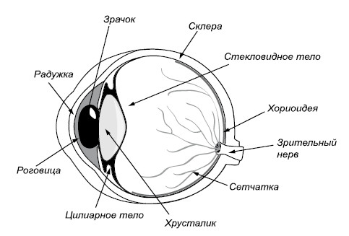
Рис. 1 Строение глаза

к склере прилегает сосудистая оболочка. Продолжением сосудистой оболочки на переднем полюсе глаза являются ресничное тело и радужка. Сокращение или расслабление волокон ресничного тела приводит к расслаблению или натяжению цинновых связок, ответственных за изменение кривизны хрусталика. Радужка, которая определяет цвет глаз, располагаясь непосредственно перед хрусталиком, играет роль диафрагмы. Отверстие в радужке образует зрачок. Зрачок способствует четкости изображения на сетчатке, пропускает только центральные лучи и устраняет сферическую аберрацию.
Роговица, хрусталик и зрачок являются основными элементами глаза, которые обеспечивают его светопреломляющую функцию. Оптика глаза создает изображение объектов внешнего мира в виде распределения освещенности на самой внутренней оболочке глаза – сетчатке.
Сетчатка представляет собой светочувствительный слой и состоит из рецепторных клеток (палочек и колбочек) и нескольких типов нейронов (рис. 2).
Наружные сегменты рецепторных клеток обращены к пигментному эпителию, так что свет первоначально проходит через два слоя нервных клеток и внутренние сегменты рецепторных клеток, прежде чем достигнет зрительного пигмента.
Сенсорным нейроном сетчатки является ганглиозная клетка. Слой ганглиозных клеток располагается на границе со стекловидным телом. Аксоны ганглиозных клеток по поверхности сетчатки направляются к оптическому диску или слепому пятну, где они собираются вместе, проходят через склеру и образуют зрительный нерв.

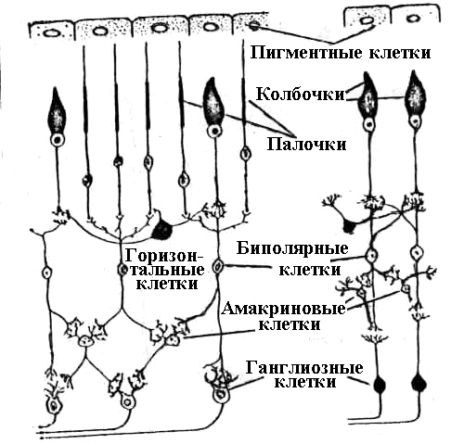
Рис. 2 Строение сетчатки
В месте пересечения сетчатки с оптической осью глаза расположена небольшая область – желтое пятно – диаметром около 1,5мм. Желтая окраска обусловлена присутствием каратиноидов. В центре желтого пятна находится углубление – фовеа. Фовеа содержит только колбочки. Эта область сетчатки обладает наивысшей остротой зрения. Именно на эту область и проецируются объекты, на которые в данный момент направлено внимание наблюдателя.
Структура фоторецепторных клеток. У человека слой рецепторных клеток в сетчатке состоит приблизительно из 120 млн. палочек и 6 млн. колбочек. Для колбочек плотность максимальна в центре фовеа, а для палочек наибольшей плотностью отмечается область около центральной ямки.
Палочки и колбочки сходны по структуре: они состоят из наружного и внутреннего сегментов (рис. 3). Наружный сегмент палочек состоит из тысячи мембранных дисков. Наружный сегмент колбочек образован складками мембраны. В фосфолипидном слое мембран наружного сегмента содержатся зрительные пигменты. В наружном сегменте палочек пигментом является родопсин. В сетчатке обнаружено три типа колбочек, обладающих способностью поглощать свет различной длины волны в диапазоне красного, синего и зеленого.
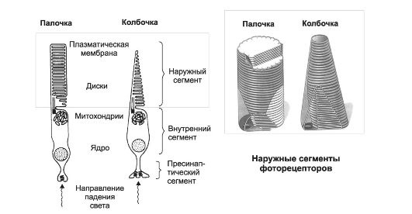
Рис. 3 Строение палочек и колбочек

Поэтому колбочки содержат три типа пигментов: эритролаб, йодопсин и хлоролаб. Из зрительных пигментов наиболее изученным является родопсин. Родопсин - хромопротеин, с молекулярной массой порядка 40 000. Хромофором родопсина служит ретиналь, который представляет собой половину молекулы β- каротина. Ретиналь в родопсине находится в 11-цис – форме.
Опсин - белок. Ковалентная связь ретиналя с опсином осуществляется при образовании альдиминной связи между ε- аминогруппой лизина и альдегидной группой ретиналя. Эта альдиминная связь протонирована и представляет собой протонированное шиффово основание, которое находится в опсине в гидрофобном окружении. Максимум спектра поглощения родопсина лежит около 500 нм.
Изолированный ретиналь обладает спектром поглощения около 370-380 нм. Максимум поглощения опсина- 278 нм. Взаимодействие опсина с ретиналем сдвигают этот спектр к 500 нм.
Фотопревращение родопсина. Фотопревращение родопсина запускается в результате поглощение кванта видимого света. При этом происходит обесцвечивание родопсина и сдвиг максимума в спектре поглощения хромофора с 500 нм в коротковолновую область. В исходном состоянии в родопсине ретиналь находится в 11-цис- форме. В результате фотолиза происходит цис-транс – изомеризация хромофора и депротонирование шиффова основания. Эти процессы сопровождаются изменением взаимодействия ретиналя с опсином и конформационными изменениями опсина. На конечной стадии
разрывается альдиминная связь и высвобождается ретиналь в транс-форме.
Схема превращений родопсина.
Родопсин (ретиналь в 11-цис -форме, спектр поглощения- 500нм ) - бантородопсин ( ретиналь в транс- форме , спектр поглощения -543 нм) – люмиродопсин (ретиналь в транс-форме, спектр поглощения – 497нм) – метародопсин I ( ретиналь в транс- форме, спектр поглощения- 478 нм) – метародопсин II (ретиналь в транс-форме, спектр поглащения -380 нм) – трансретиналь (387 нм) + опсин.
Под влиянием фермента ретинальизомеразы транс-ретиналь превращается в цис-форму и участвует в восстановлении родопсина.
Наибольший физиологический интерес представляет переход метародопсина I (478нм) в метародопсин II (380 нм). Образование метародопсина II сопровождается конформационными изменениями опсина, которые запускают механизм уменьшения Na - проводимости мембраны наружного сегмента палочки, закрытие медленных Na- каналов. Возникает гиперполяризация- рецепторный потенциал наружного сегмента палочки (РП). Рецепторный потенциал фоторецепторной клетки распространяется к внутреннему сегменту до пресинаптического образования. Рецепторные клетки (палочки и колбочки) синаптический контактируют с биполярными и горизонтальными клетками. Биполярные клетки образуют синапс с дендритами амакриновых и ганглиозных клеток. Наиболее короткий путь прохождения электрического сигнала через сетчатку является путь: фоторецепторная клетка – биполярный нейрон – ганглиозная клетка.
В сетчатке глаза существует интегративная система, которая включает в себя горизонтальные и амакриновые клетки, осуществляющие латеральное взаимодействие. Ганглиозные клетки крайне разнообразны по размерам, протяженности дендритов, характеру ветвления. Обычно чем больше клетка, тем больше ветвлений. На одну ганглиозную клетку конвергирует до сотни биполярных клеток и десятки тысяч фоторецепторных клеток, а одна фоторецепторная клетка может быть связана с десятками ганглиозных клеток.
Электрические реакции сетчатки.
Хорошо развитая интегративная сеть в сетчатке превращает сетчатку в сложную нейрональную сеть, способную выполнять разнообразные операции. Сигнал фоторецепторной клетки зависит не только от числа поглощенных квантов в его собственном наружном сегменте, но и от освещенности соседних участков сетчатки. Это взаимодействие происходит через горизонтальные клетки и имеет, вероятно, химическую природу.
Горизонтальные клетки отвечают на свет гиперполяризацией, с ярко выраженной пространственной суммацией. Они не генерируют нервных импульсов, но в силу свойств мембраны проведение электрического сигнала идет без затухания.
Биполярные клетки могут быть двух типов: в одних гиперполяризация наступает при стимуляции центра рецептивного поля, а возбуждение периферии ведет к деполяризации. У клеток другого типа деполяризация наступает при стимуляции пятном и гиперполяризация при включении светового кольца. Сигналы, которые поступают от фоторецепторных клеток на входы биполярных клеток, регулируются горизонтальными клетками.
Амакриновые клетки генерируют как градуальные, так и импульсные потенциалы. Ганглиозные клетки являются нейронами обычного типа. В них возникают и возбуждающие (ВПСП) и тормозные (ТПСП) и в результате суммации всех постсинаптических потенциалов на аксонном холмике ганглиозной клетки возникает потенциал действия (ПД). Ганглиозные клетки с фоторецепторными клетками образуют рецептивные поля: простые и сложные. Простые рецептивные поля имеют концентрическую структуру. Эти поля реагируют на локализацию света и уровень освещенности в центре и на периферии. Ганглиозные клетки со сложными рецептивными полями чувствительны к движению границ через рецептивное поле (контраст- белое - черное). Рецептивные поля ганглиозных клеток могут перестраиваться при изменении уровня освещенности. В основе перестройки поля лежит явление латерального торможения. Например, усиление освещенности в центре, вызывает процесс торможения на периферии.
Сложный характер взаимоотношений в сетчатке может быть зарегистрирован в виде электроретинограммы .

Проводниковый отдел зрительной сенсорной системы.
Проводниковый отдел зрительной сенсорной системы начинается с аксонов ганглиозных клеток сетчатки. Они образуют зрительный нерв, который на уровне основания мозга в области бугров четверохолмия претерпевает неполный перекрест. Медиальные части правого и левого зрительных нервов переходят на противоположные стороны и образуют зрительные тракты. Неперекрещенные волокна идут ипсилатерально. Зрительный тракт достигает специфического ядра таламуса – латерального коленчатого тела. Латеральное коленчатое тело проецируется в затылочную долю – 17- 18 – 19 поля зрительной коры.
Корковый отдел зрительной сенсорной системы.
Корковый отдел зрительной сенсорной системы представлен 17 полем по Бродману, которое является центральным полем зрительной коры и 18, 19 полями, образующими периферические поля. Основная функция центрального отдела зрительной коры - анализ физических параметров визуальных раздражителей. Согласно современным представлениям зрительная кора имеет колончатое строение. Колонка состоит из вертикально организованных нейронов-детекторов, реагирующих на отдельные признаки объекта. В корковом отделе обнаружены колонки нейронов-детекторов, реагирующих на ориентацию линий, на цветность и т.д.
В зрительной сенсорной системе выделяют две системы обработки информации: «Что» и «Где». Система «что» опознает объект. Сигналы в системе «Что» берут начало от ганглиозных клеток сетчатки типа X, которые проецируются в специфическое таламическое ядро – латеральное коленчатое тело (ЛКТ). Затем сигнал поступает в зрительную кору , первичную зрительную область 17 поля по Бродману, V₁, а от нее в поле V₂ (поле 18), а потом через экстрастриарную кору (V₃ , V₄ , V₅) достигает нижневисочной коры. Отдельные признаки объекта обрабатываются параллельно в различных зонах. В V₁ локализованы нейроны – детекторы чувствительные к различной ориентации линий и их длине. В V₃ нейроны реагируют на форму предмета и его более сложные элементы, чем в V₁. В поле V₄ локализованы константные детекторные цвета. Нейроны коры V₅ избирательно отвечают на разные направления и скорость движения объекта. Локальные поражения одной из перечисленных зон коры нарушает восприятие только цвета, только формы или движения объекта. На уровне ассоциативной коры система «Что» представлена в нижневисочной коре, где при участии гностических единиц происходит интеграция признаков объекта реально обрабатываемых в разных зонах зрительной коры (V₁ , V₂ , V₃ , V₄ , V₅).
Система «Где» определяет локализацию объекта во внешнем зрительном поле. Она берет начало от ганглиозных клеток сетчатки типа Y, которые проецируются в верхнее двухолмие. Его верхние слои реагируют на зрительные стимулы, а нижние запускают движение глаз – саккаду. Амплитуда и направление саккады обеспечивает попадание стимула в центральное поле зрения. Сигнал из двухолмия через ассоциативное ядро таламуса – подушку – достигает париетальной (теменной) коры. В париетальной коре сходятся два пути: сигналы от ретинотопической проекции в коре V₁ и от детекторов положения глаз. Слияние ретинальных и проприоцептивных потоков создает константный экран внешнего зрительного поля. В результате во время движения глаз, хотя зрительный сигнал и смещается по сетчатке, образ зрительного мира не меняется. У нейронов теменной коры рецептивные поля представлены участками зрительного поля, а не участками сетчатки. В теменной коре зрительный образ дополнен сигналами о движении глаз.
Интеграция сигналов от изображения на сетчатке и от движения глаз на нейронах теменной коры формируется в онтогенезе. Экспериментально было доказано, что у новорожденной обезьяны при закрытии глаз сроком на 1 месяц, число нейронов теменной коры, которые отвечали на зрительные стимулы, сократилось с 70% до 1%. Такая обезьяна не ориентировалась в пространстве, не могла попасть в цель. Больные люди с поражениями в париетальной коре теряли пространственное зрение.
2.2. Слуховая сенсорная система
Слух – это способность человека воспринимать звуки и ориентироваться по ним в окружающей среде. Слух играет важную роль в организации познавательной деятельности и поведения. Адекватным раздражителем для слухового анализатора являются звуки. Звуки – это распространение в виде упругих волн механических колебаний в твёрдой, жидкой или газообразной среде. Звуковые волновые колебания (звуковые волны) характеризуются частотой и амплитудой. Частота звуковых волн определяет высоту звука. Человек различает звуковые волны с частотой от 16 до 20 000 Гц. Звук ниже диапазона слышимости человека называют инфразвуком; выше - до 1 ГГц, - ультразвуком, от 1 ГГц - гиперзвуком.
Звуковые волны, имеющие синусоидальные, или гармонические, колебания, называют тоном. Звук, состоящий из не связанных между собой частот, называют шумом. При большой частоте звуковых волн – тон высокий, при малой – низкий. Еще характеристикой звука является его сила, зависящая от амплитуды звуковых волн. Сила звука или его интенсивность воспринимаются человеком как громкость. Ощущение громкости нарастает при усилении звука и зависит также от частоты звуковых колебаний, т.е. громкость звучания определяется взаимодействием интенсивности (силы) и высоты (частоты) звука. При частоте 1000Гц наблюдается полное совпадение интенсивности и громкости звука. Единицей измерения интенсивности звука является бел, в практике обычно используется децибел (дБ), т.е. 0,1 бела. Громкость измеряется в фонах. Человек различает звуки также по тембру, или «окраске». Тембр звукового сигнала зависит от спектра, т.е. от состава дополнительных частот (обертонов), которые сопровождают основной тон (частоту). По тембру можно различить звуки одинаковой высоты и громкости, на чем основано узнавание людей по голосу. Чувствительность слухового анализатора определяется минимальной силой звука, достаточной для возникновения слухового ощущения. В области звуковых колебаний от 1000 до 3000 в секунду (соответствует человеческой речи) ухо обладает наибольшей чувствительностью. Эта совокупность частот получила название речевой зоны. Способность слышать одновременно двумя ушами и определять локализацию источника звука называют бинауральным слухом.
Периферический отдел слуховой сенсорной системы
Периферический отдел включает наружное, среднее и внутреннее ухо (рис. 4).
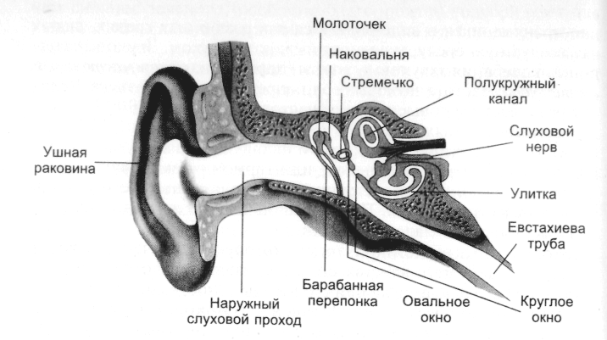
Рис. 4 Орган слуха.

Наружное ухо за счет ушной раковины обеспечивает улавливание звуков, концентрацию их в направлении наружного слухового прохода и усиление интенсивности звуков. Наружной слуховой проход (длина 3,5 см, диаметр 0,9 см) представляет собой слегка изогнутый канал. Он предохраняет структуры среднего уха от колебаний температуры и влажности внешнего воздуха, от механических воздействий. Наружный слуховой проход ведет к барабанной перепонке, которая имеет форму конуса, вершиной направленного в полость среднего уха. Звуковое давление вызывает вибрацию барабанной перепонки, и именно на ней изменения звукового давления преобразуются в механическое движение.
Среднее ухо (звукопроводящий отдел) представлено барабанной полостью, где расположены три подвижно сочлененные слуховые косточки: молоточек, наковальня и стремечко. Рукоятка молоточка вплетена в барабанную перепонку, другой его конец соединен с наковальней, которая, в свою очередь, соединена со стремечком. Стремечко прилегает к мембране овального окна. Площадь барабанной перепонки (70 мм²) значительно больше площади овального окна (3,2 мм²), благодаря чему происходит усиление давления звуковых волн на мембрану овального окна примерно в 25 раз. Среднее ухо имеет специальный защитный механизм: мышца, натягивающая барабанную перепонку и мышца, фиксирующая стремечко, сокращаясь, уменьшают амплитуду колебаний барабанной перепонки и косточек, снижают коэффициент передачи звукового давления во внутреннее ухо. При длительном действии интенсивных звуков эффективность этого защитного механизма уменьшается.
Полость среднего уха сообщается с наружной средой через евстахиеву трубу, которая открывается в носоглотку и обеспечивает поддержание в полости постоянного давления, близкого к атмосферному. Изменение давления наружного воздуха, например, при быстром подъеме на высоту, вызывает неприятное ощущение - «закладывает» уши. Это объясняется прогибом барабанной перепонки из-за разницы между атмосферным давлением и давлением в полости среднего уха. При осуществлении глотательных движений стенки евстахиевой трубы расходятся, ее полость раскрывается, и давление в полости среднего уха уравнивается с атмосферным..
Внутреннее ухо, или лабиринт, представляет собой полость сложной формы внутри височной кости (костный лабиринт). Внутри костного лабиринта, как в футляре, размещен перепончатый лабиринт, по форме соответствующий костному. Лабиринт состоит из трех отделов: преддверия, полукружных каналов и улитки. Слуховой частью лабиринта является улитка, которая представляет собой спираль из двух с половиной завитков, закрученных вокруг полого костного веретена.
Перепончатый лабиринт улитки имеет трехгранную форму, его дно образовано основной, или базилярной, мембраной, крыша - вестибулярной, или рейснеровой мембраной. Заполненная перилимфой полость под базилярной мембраной называется барабанной лестницей, а полость над вестибулярной мембраной - вестибулярной лестницей: обе полости сообщаются у вершины улитки посредством тонкого прохода - геликотремы. В основании барабанной лестницы есть еще одно отверстие, открывающееся в среднее ухо, называемое круглым окном. Оно также закрыто тонкой мембраной, предотвращающей вытекание перилимфы. Собственная полость перепончатого лабиринта заполнена эндолимфой и называется средней лестницей.
Ионный состав жидкостей, которые заполняют улитковые лестницы, различен. По содержанию ионов K⁺ , Na⁺, Cl⁻ перилимфа близка к плазме крови и цереброспинальной жидкости, отличаясь от них в основном лишь более высоким содержанием белка. Эндолимфа, заполняющая среднюю лестницу, отличается от перилимфы высоким содержанием ионов К⁺ и более низким содержанием Na⁺. Концентрация ионов калия в эндолимфе примерно в 100 раз больше, чем в ликворе и перилимфе; концентрация ионов натрия в эндолимфе примерно в 10 раз меньше, чем в перилимфе.
На основной мембране расположен собственно рецепторный аппарат - кортиев орган по имени итальянского анатома А.Корти, впервые описавшего его в 1851г. Кортиев орган содержит несколько рядов волосковых клеток, связанных своими волосками с текториальной мембраной. В ходе эволюции волосковые клетки дифференцировались на внутренние, расположенные в один ряд, и наружные, расположенные в 3-5 рядов (рис. 5).

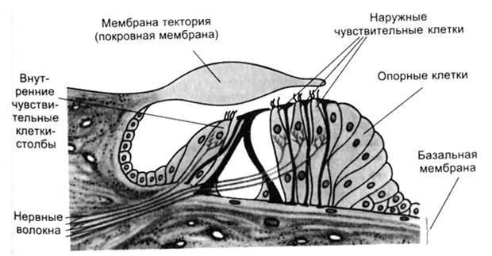
Рис. 5 Кортиев орган
Кортиев орган иннервируют нервные волокна улитковой части VIII черепного нерва Эти волокна принадлежат сенсорным клеткам спирального ганглия. Афферентные волокна входят в кортиев орган и оканчиваются у оснований волосковых клеток. Волокна, снабжающие наружные волосковые клетки, входят через кортиев туннель - отверстие под столбчатыми клетками.
Теории слуха
Давление воздуха, воздействуя на барабанную перепонку через слуховые косточки, молоточек, наковальню и стремечко, передается на овальное окно и воздействует на перилимфу. Благодаря круглому окну и геликотреме перилимфа совершает колебание.
Распределение колебаний в жидкости улитки зависит от частоты колебаний, поступающих на мембрану овального окна.
Для объяснения механизмов восприятия звука было предложено несколько теорий: резонансная теория Гельмгольца, телефонная теория Резерфорда, теория бегущей волны Бекеши и теория стоячих волн Эвальда.
По представлениям Резерфорда, в улитке имеют место явления резонанса. Однако резонирующим субстратом является не определенное волокно основной мембраны, как считал Гельмгольц, а столб жидкости (перилимфы, эндолимфы) определенной длины.
Механика возбуждения улитки под действием звуковых колебаний была исследована Георгом фон Бекеши и сформулирована в виде гидродинамической теории возбуждения улитки (1960). Бекеши предположил, что основная мембрана колеблется по типу бегущей волны. Смещение барабанной перепонки передается через косточки мембране овального окна и далее на средний (эндолимфатический) канал через рейснерову и базилярную мембраны. Колебания эндолимфатического канала вызывают формирование волны колебания, распространяющейся от стремечка к геликотреме, подобно волне, возникающей, если тряхнуть свободный конец веревки с закрепленным другим концом. Базилярная мембрана отличается от веревки тем, что ее механические свойства в разных участках не одинаковы. От овального окна к вершине она расширяется и утолщается от 0,04 мм до 0,5 мм. Рядом со стремечком она уже имеет примерно в 100 раз большее значение модуля упругости, чем у вершины. Благодаря неоднородным механическим свойствам основной мембраны волны разной частоты приводят в движение разные ее участки. Поскольку при действии звука стремечко находится в состоянии постоянных колебаний, вдоль эндолимфатического канала к геликотреме непрерывно следуют волны, которые называют бегущими. Жесткость базилярной мембраны снижается от стремечка к геликотреме. Амплитуда волны, движущейся к геликотреме, сначала увеличивается, становясь даже больше, чем в начальном участке, а затем, под действием упругих свойств заполненных жидкостью каналов, ослабляется и полностью исчезает, прежде чем достигнет геликотремы. Где-то между местом возникновения и местом затухания волны должен быть участок, где ее амплитуда максимальна. Расположение амплитудного максимума зависит от частоты колебаний: при высоких частотах он располагается ближе к мембране овального окна, а при более низких – к геликотреме. Низкие частоты (менее 100 Гц) вызывают колебания наиболее массивной части мембраны около геликотремы. Высокие частоты (8000 Гц и более), наоборот, приводят в движение участок мембраны вблизи овального окна. Для частоты 1600 Гц максимум колебаний находится около середины улитки.
В результате, каждая точка базилярной мембраны подвергается наиболее эффективному смещению под действием стимула определенной частоты. Это явление называется дисперсией частоты. Сенсорные клетки активируются наиболее сильно там, где амплитуда колебаний максимальна, поэтому при действии разных частот звука активируются волосковые клетки, расположенные на соответствующих участках базилярной мембраны (теория места). При средних уровнях звукового давления механические смещения мембраны составляют от 10⁻¹⁰ до 10⁻¹¹ м.
Электрические явления в улитке
Улитка представляет собой сильно поляризованную структуру. Средняя лестница (skala media) заряжена положительно (60-80 мВ) относительно двух других лестниц. Потенциал покоя волосковых клеток может достигать -70 мВ. Разность потенциалов на участке средняя лестница – кортиев орган составляет +150 мВ. Этот потенциал получил название – постоянный (эндокохлеарный) потенциал, его источником являются обменные процессы в сосудистой полоске средней лестницы. Кортиев орган преобразует звук следующим образом. Достигая барабанной перепонки, звуковые волны вызывают ее колебания, которые передаются жидкости, заполняющей лестницу преддверия и барабанную лестницу. Гидравлическая энергия приводит к смещению базилярной мембраны, а вместе с ней и кортиева органа. Сдвиговое усилие, развиваемое в результате смещения базилярной мембраны относительно текториальной мембраны, заставляет сгибаться и волоски волосковых клеток. . Рецепторный потенциал в волосковых клетках возникает в результате колебания базальной мембраны и деформации стереоцилий, что ведет к активации на их верхушках механоуправляемых К-каналов. Поскольку содержание К⁺ в эндолимфе больше, чем в рецепторной клетке, он диффундирует в клетку и деполяризует ее - возникает рецепторный потенциал. Рецепторный потенциал ведет к выделению медиатора (по-видимому, глутамата) в базальной части волосковой клетки, синаптически связанной с дендритом афферентного нейрона спирального ганглия. Под действием медиатора на постсинаптической мембране окончания дендрита возникает генераторный потенциал, обеспечивающий с помощью своего электрического поля возникновение ПД в аксоне нейрона спирального ганглия улитки. Таким образом, во внутреннем ухе механические колебания превращаются в электрические процессы.
Кроме указанных потенциалов во внутреннем ухе регистрируется микрофонный потенциал - колебательный процесс, частота которого соответствует характеристикам акустического стимула. Этот потенциал является результатом процессов жизнедеятельности волосковых клеток. При действии звука в улитке возникает еще один электрический феномен – суммационный потенциал, который может быть положительным и отрицательным. Механизм его возникновения не ясен. Предполагается, что положительный суммационный потенциал возникает при смещении улитковой перегородки под действием звука. Отрицательный суммационный потенциал является результатом суммарной асинхронной активности слухового нерва.
Проводниковый отдел слуховой сенсорной системы
Проводниковый отдел слухового анализатора представлен периферическим биполярным нейроном, расположенным в спиральном ганглии улитки (первый нейрон). Волокна слухового (или кохлеарного) нерва, образованные аксонами нейронов спирального ганглия, заканчиваются на клетках ядер кохлеарного комплекса продолговатого мозга (второй нейрон). Затем после частичного перекреста волокна идут в специфическое ядро таламуса -медиальное коленчатое тело, где опять происходит переключение (третий нейрон), отсюда возбуждение поступает в кору (четвертый нейрон). В медиальных (внутренних) коленчатых телах, а также в нижних буграх четверохолмия располагаются центры рефлекторных двигательных реакций, возникающих при действии звука (рис.6).
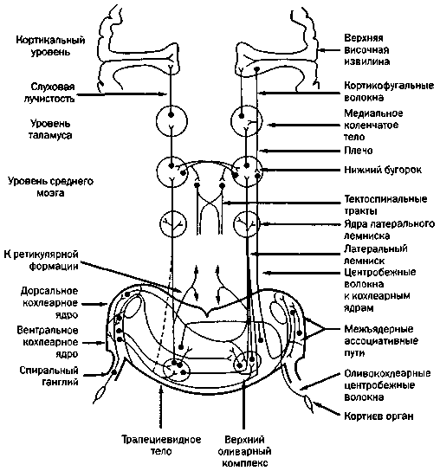

Рис. 6. Схема слуховых проводящих путей.
Центральный отдел слуховой сенсорной системы.
Центральный, или корковый, отдел слухового анализатора находится в верхней части височной доли большого мозга (верхняя височная извилина, поля 41 и 42 по Бродману). Большое значение для функции слухового анализатора имеют поперечные височные извилины (извилины Гешля). Первичная слуховая кора организована по принципу последовательной переработки информации. В ней (поле 41) кортикальные колонки расположены тонотопически для раздельной переработки информации о звуках различной частоты слухового диапазона. Они также содержат нейроны, которые избирательно реагируют на звуки различной продолжительности, на повторяющиеся звуки, на шумы с широким частотным диапазоном и т. п. В слуховой коре происходит объединение информации о высоте тона и его интенсивности, о временных интервалах между отдельными звуками. Регистрацию и объединение элементарных признаков звукового раздражителя осуществляют простые нейроны. В переработку информации включаются комплексные нейроны, избирательно реагирующие только на узкий диапазон частотных или амплитудных модуляций звука. Такая специализация нейронов позволяет слуховой системе создавать целостные слуховые образы.
Слуховая сенсорная система дополняется механизмами обратной связи, обеспечивающими регуляцию деятельности всех уровней слухового анализатора с участием нисходящих путей. Такие пути начинаются от клеток слуховой коры, переключаясь последовательно в медиальных коленчатых телах таламуса, задних (нижних) буграх четверохолмия, в ядрах кохлеарного комплекса. Входя в состав слухового нерва, центробежные волокна достигают волосковых клеток кортиева органа и настраивают их на восприятие определенных звуковых сигналов.

2.3.Вестибулярная сенсорная система
Функция вестибулярной сенсорной системы состоит в обеспечении мозга информацией о положении головы в пространстве, о действии гравитации и сил, вызывающих линейные или угловые ускорения. Это необходимо для поддержания равновесия и для пространственной ориентации человека.
Периферический отдел вестибулярной сенсорной системы.
Периферический отдел вестибулярного анализатора представлен волосковыми клетками вестибулярного органа, который находится в лабиринте пирамиды височной кости. Вестибулярный орган (орган равновесия, орган гравитации) состоит из трех полукружных каналов и преддверия (рис. 7).
Полукружные каналы расположены в трех взаимно перпендикулярных плоскостях: верхний – во фронтальной, задний – в сагиттальной и наружный – в горизонтальной. Преддверие состоит из двух мешочков: два мешочка эллиптический (утрикулюс) и сферический (саккулюс). Полукружные каналы открываются в преддверие своими устьями. Один конец каждого канала 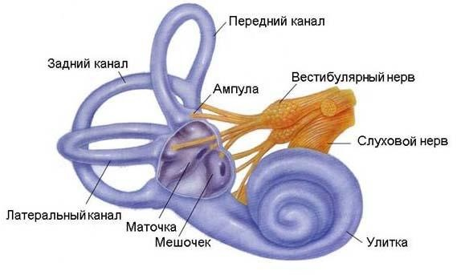
Рис.7 Вестибулярный орган
имеет расширение - ампулу. Все эти структуры состоят из тонких перепонок и образуют перепончатый лабиринт, внутри которого находится эндолимфа. Вокруг перепончатого лабиринта и между ним и его костным футляром имеется перилимфа, которая переходит в перилимфу органа слуха. В мешочках находятся скопления рецепторных клеток (пятна или макулы). При нормальном положении головы пятно эллиптического мешочка расположено вертикально, а сферического – горизонтально. В ампуле каждого перепончатого полукружного канала находятся сенсорные области с рецепторными клетками, которые называются пятна (кристы).
Вестибулярные рецепторные клетки имеют пучки волосков (стереоцилий), клетки крист 50-80 цилий, клетки макул 40-110 цилий. На периферии каждого пучка волосков находится один более длинный и толстый (киноцилия (рис. 8). Волосковые клетки образуют синапсы с периферическими окончаниями нейронов вестибулярного ганглия (первичные сенсорные нейроны). Рецепторные клетки преддверия покрыты отолитовой мембраной - желеобразная масса, содержащая кристаллы карбоната кальция (отолиты или отокинии). В ампулах полукружных каналов желеобразная масса не содержит солей кальция и называется листовидной мембраной (купулой). Волоски рецепторных клеток пронизывают эти мембраны.

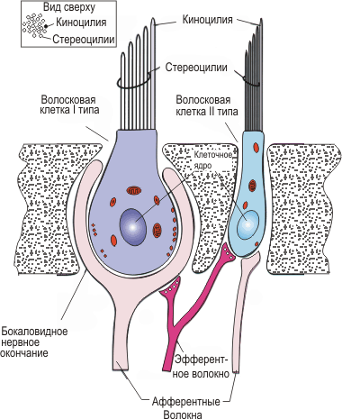
Рис.8 Вестибулярные волосковые клетки

Для волосковых клеток преддверия адекватными раздражителями являются ускорение или замедление прямолинейного движения тела, а также наклоны головы. Под действием ускорения отолитовая мембрана смещается, подчиняясь силе тяжести. Это вызывает отклонение ресничек.
Адекватным раздражителем рецепторов полукружных каналов является угловое ускорение (вращение) головы в трех основных плоскостях пространства. Под его влиянием сдвигается эндолимфа в канале, смещается купула, вызывая деформацию рецепторных волосков.
Мембрана вестибулярных волосковых клеток функционально поляризована. Когда стереоцилии сгибаются в сторону самой длинной реснички (киноцилии), возрастает катионная проводимость мембраны верхушки клетки, и вестибулярная волосковая клетка деполяризуется. И, наоборот, при наклоне стереоцилий в противоположную сторону происходит гиперполяризация клетки. Из волосковой клетки тонически (постоянно) высвобождается возбуждающий нейромедиатор (глутамат либо аспартат), так что афферентное волокно, на котором эта клетка образует синапс, генерирует импульсную активность спонтанно, при отсутствии сигналов. При деполяризация клетки увеличивается высвобождение нейромедиатора, и частота разряда в афферентном волокне возрастает. В случае гиперполяризации, наоборот, высвобождается меньшее количество нейромедиатора, и частота разряда снижается вплоть до полного прекращения импульсации.
Проводниковый отдел вестибулярной сенсорной системы
К рецепторам подходят периферические волокна биполярных нейронов вестибулярного ганглия, расположенного во внутреннем слуховом проходе (первый нейрон). Аксоны этих нейронов в составе вестибулярного нерва направляются к вестибулярным ядрам продолговатого мозга (второй нейрон).Вестибулярные ядра являются первым уровнем в ЦНС, где происходит обработка информации о движении или изменении положения тела в пространстве, поступающей от рецепторов лабиринта. Совокупность этих ядер получила название бульбарного вестибулярного комплекса. В него входят верхнее (ядро Бехтерева), латеральное (ядро Дейтерса), медиальное (ядро Швальбе) и нижнее ядра. Вестибулярные ядра продолговатого мозга связаны со всеми отделами ЦНС: спинным мозгом, мозжечком, ретикулярной формацией, глазодвигательными ядрами, корой головного мозга, вегетативной нервной системой. Среди этих связей можно выделить три главных проекционных системы.
Вестибулоспинальная система проецируется в спинной мозг, образуя вестибулоспинальный путь. Он делится на две ветви: медиальную и латеральную. Нисходящие волокна медиального продольного пучка оканчиваются в передних сегментах спинного мозга, где они контактируют с мотонейронами, управляющими мускулатурой шеи и туловища. В то же время волокна, связанные с мотонейронами, управляющими мышцами конечностей, берут начало в латеральных вестибулярных ядрах и спускаются по латеральной ветви. Все волокна латерального тракта являются возбуждающими, тогда как медиальный тракт содержит возбуждающие и тормозные волокна.
Вестибулоокулярная система играет важную роль в регуляции движений глаз. Это необходимо для сохранения стабильного изображения на сетчатке во время движения человека и животных. Вестибулоглазодвигательные рефлексы (глазной нистагм) состоят в ритмическом движении глаз в противоположную вращению сторону, сменяющемся скачком глаз обратно. Возникновение и характеристика вращательного глазного нистагма являются важными показателями состояния вестибулярной системы, их широко используют в авиационной, морской и космической медицине, а также в экспериментах и клинике.
Вестибуломозжечковая система отражает тесное взаимодействие между вестибулярной системой и мозжечком в тонкой координации и регуляции движений. Помимо названных проекционных систем существуют тесные связи между вестибулярной и автономной (вегетативной) нервной системами, которые выражаются в вестибуловегетативных реакциях сердечно-сосудистой системы, желудочно-кишечного тракта и других органов. Эти связи обеспечивают вегетативные компоненты вестибулярных реакции в пределах физиологической нормы.
Вестибулярные импульсы, как и импульсы других модальностей, поступают в кору мозга через таламические нейроны. Полагают, что существует два пути: прямой через дорсомедиальную часть вентрального постлатерального ядра и непрямой вестибулоцеребелло-таламический путь через медиальную часть вентролатерального ядра.
Центральный отдел вестибулярного анализатора
Центральный отдел вестибулярного анализатора представлен множеством проекционных областей, которые локализуются в височной области коры большого мозга, несколько кпереди от слуховой проекционной зоны (21 – 22 поля по Бродману, четвертый нейрон). Первичная проекционная область вестибулярной чувствительности размещена в постцентральной извилине преимущественно той стороны тела, на которой расположен вестибулярный аппарат. Еще одна проекция, отличающаяся двусторонним представительством вестибулярной чувствительности, имеется во вторичной моторной коре. Осознание пространственного расположения и схемы тела происходит с участием заднетеменных регионов коры (поля 5 и 7), где осуществляется интеграция вестибулярной, зрительной и соматосенсорной чувствительности человека.

2.4. Вкусовая сенсорная система
Вкусовая рецепция является древнейшим чувством, важным для выживания организмов. Она служит для определения качества потребляемой пищи. Вкусовые ощущения связаны с раздражением не только химических, но и механических, температурных и даже болевых рецепторов слизистой оболочки полости рта, а также обонятельных рецепторов. Различают сладкий, соленый, кислый и горький вкусы, а также вкус воды, острый и жгучий вкус. Ощущение сладкого вызывают полисахариды, дисахариды (сахароза, мальтоза, лактоза), моносахариды (глюкоза, фруктоза, галактоза), двухатомные и многоатомные спирты. Ощущение горького вызывают все алкалоиды, а также глюкозиды, пикриновая кислота, эфир, хинин, морфин, стрихнин, пилокарпин. Ощущение соленого связано с присутствием в растворе анионов хлора, йода и брома, поэтому соленый вкус вызывают хлориды натрия, калия, лития, аммония и магния. Ощущение кислого возникает при раздражении вкусовых рецепторов свободными ионами кислот и кислых солей.
Структурно-функциональная характеристика вкусового анализатора.
Периферический отдел
Выпячивания слизистой оболочки языка (сосочки) содержат у человека около 2000 вкусовых почек (рис. 9), каждая из которых образована 30—60 клетками.
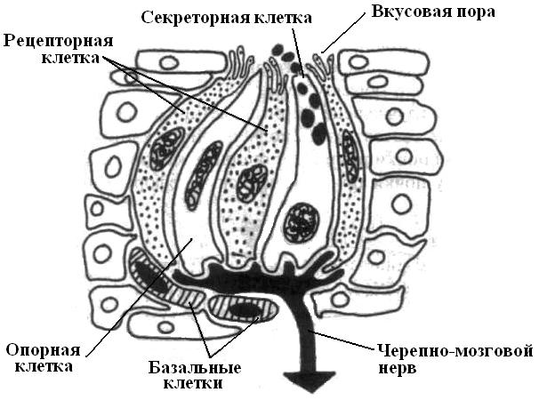
Рис. 9 Рецепторная вкусовая почка
Вкусовые почки в виде отдельных включений находятся на задней стенке глотки, мягком нёбе, миндалинах, гортани, надгортаннике и входят также в состав вкусовых сосочков языка как органа вкуса. Вкусовой рецептор является вторичночувствующим. Рецепторные клетки составляют около 5 - 7 % всех клеток вкусовой почки, они отличаются от остальных клеток (опорных, базальных) наличием микроворсинок, выступающих во вкусовую пору - отверстие на вершине вкусовой почки. Продолжительность жизни рецепторной клетки составляет 10 - 12 дней, разрушенные клетки заменяются новыми, образующимися из делящихся базальных клеток. Мембрана микроворсинок вкусовых клеток содержит специфические участки, предназначенные для связывания растворенных в жидкой среде полости рта химических молекул. Отдельные вкусовые почки являются полимодальными образованиями, так как могут воспринимать различные виды вкусовых раздражителей.
Установлено, что кончик языка и передняя его треть наиболее чувствительны к сладкому (рис. 10), где расположены грибовидные сосочки, боковые поверхности - к кислому и соленому (листовидные сосочки), а корень языка – к горькому (желобоватые сосочки, или вкусовые сосочки, окруженные валом).

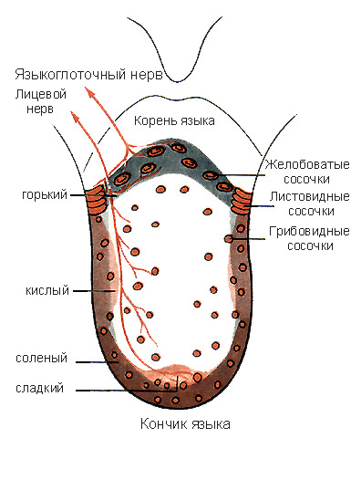
Рис.10 Вкусовые зоны языка человека
Присоединение к специфическим рецепторам молекул, обладающих сладким вкусом, активирует систему вторичных посредников аденилатциклазы - циклического аденозинмонофосфата, которые закрывают мембранные каналы ионов калия, и поэтому мембрана рецепторной клетки деполяризуется. Вещества, обладающие горьким вкусом, активируют одну из двух систем вторичных посредников: 1) фосфолипазу С - инозитол-3-фосфат, что приводит к выходу из внутриклеточного депо ионов кальция с последующим выделением медиатора из рецепторной клетки; 2) специфический G-белок гастдуцин, регулирующий внутриклеточную концентрацию цАМФ, которая управляет катионными каналами мембраны и этим определяет возникновение рецепторного потенциала. Действие на рецепторы молекул, имеющих соленый вкус, сопровождается открытием управляемых натриевых каналов и деполяризацией вкусовой клетки. Вещества, обладающие кислым вкусом, закрывают мембранные каналы для ионов калия, что ведет к деполяризации рецепторной клетки. В это время во вкусовой клетке образуется медиатор (ацетилхолин, серотонин, а также, возможно, гормоноподобные вещества белковой природы), который в рецепторно-афферентном синапсе ведет к возникновению генераторного потенциала, а затем потенциала действия во внесинаптических отделах афферентного нервного волокна.
Вкусовые рецепторы обладают различной чувствительностью к веществам, что проявляется в порогах вкусовой чувствительности.
Пороги вкусовой чувствительности выявляются поочередным нанесением на поверхность языка растворов веществ, обладающих разными вкусовыми качествами (табл. 3). Одной из важнейших харакеристик сенсорной системы является абсолютный порог. Абсолютным порогом чувствительности считают появление определенного вкусового ощущения при воздействии минимальной концентрации вещества, отличающегося от вкуса дистиллированной воды.
Таблица3
Абсолютные пороги восприятия веществ с характерным вкусом

Вкусовое качество | Вещества | Порог | восприятия (ммоль/л)
Горькое | Сульфат хинина |  | 0,000008
Кислое | Лимонная кислота |  | 0,0023
Сладкое | Глюкоза |  | 0,08
 | Сахарин |  | 0,000023
Соленое | Хлорид натрия |  | 0,01
Вкус одного и того же вещества может восприниматься по-разному в зависимости от его концентрации в растворе; например, при малой концентрации хлорида натрия он ощущается сладким, а при большей концентрации - соленым. Определенную ценность имеет исследование дифференциальных порогов - минимально ощутимая разница в восприятии одного и того же вкусового раздражителя при переходе от одних концентраций к другим. Самый низкий дифференциальный порог вкусовой чувствительности характерен для среднего диапазона концентраций, а при высоких концентрациях вещества дифференциальный порог повышается. Абсолютные пороги вкусовой чувствительности индивидуально различаются, но у большинства людей самым низким оказывается порог определения веществ с горьким вкусом. Эта особенность восприятия возникла в эволюции, она способствует отказу от употребления в пищу веществ горького вкуса, к которым принадлежат алкалоиды многих ядовитых растений.
Проводниковый отдел
Внутрь вкусовой почки входят нервные волокна, которые образуют рецепторно-афферентные синапсы. Вкусовые почки различных областей полости рта получают нервные волокна от разных нервов: вкусовые почки передних двух третей языка – от барабанной струны, входящей в состав лицевого нерва; почки задней трети языка, а также мягкого и твердого нёба, миндалин – от языкоглоточного нерва; вкусовые почки, расположенные в области глотки, надгортанника и гортани, – от верхне-гортанного нерва, являющегося частью блуждающего нерва.
Эти нервные волокна являются периферическими отростками биполярных нейронов, расположенных в соответствующих чувствительных ганглиях, представляющих первый нейрон проводникового отдела вкусового анализатора. Центральные отростки этих клеток входят в состав одиночного пучка продолговатого мозга, ядра которого представляют второй нейрон. Отсюда нервные волокна в составе медиальной петли подходят к зрительному бугру (третий нейрон).Отростки нейронов таламуса идут в кору больших полушарий (четвертый нейрон).
Центральный отдел вкусового анализатора
Центральный отдел вкусового анализатора локализуется в нижней части соматосенсорной зоны коры в области представительства языка. Большая часть нейронов этой области мультимодальна, т.е. реагирует не только на вкусовые, но и на температурные, механические и ноцицептивные раздражители. Для вкусовой сенсорной системы характерно то, что каждая вкусовая почка имеет не только афферентные, но и эфферентные нервные волокна, которые подходят к вкусовым клеткам из ЦНС, благодаря чему обеспечивается включение вкусового анализатора в целостную деятельность организма.

2.5. Обонятельная сенсорная система
С участием обонятельного анализатора осуществляется ориентация в окружающем пространстве и происходит процесс познания внешнего мира. Он оказывает влияние на пищевое поведение, принимает участие в апробации пищи на съедобность, в настройке пищеварительного аппарата на обработку пищи (по механизму условного рефлекса), а также – на оборонительное поведение, помогая избежать опасности благодаря способности различать вредные для организма вещества. Существует много классификаций пахучих веществ. Среди нескольких сотен экспериментально исследованных пахучих молекул удалось выявить семь классов, в которых расположились вещества со сходной стереохимической конфигурацией молекул и сходным запахом (табл. 4). Семь указанных запахов названы первичными, а все остальные запахи объясняются различными сочетаниями первичных запахов.
Таблица 4
Классификация первичных запахов (по Дж. Эймуру)
Первичный запах | Известные вещества с таким запахом (количество) | Примеры веществ с первичным запахом
Камфарный | 106 | Камфара, эвкалипт
Едкий | 95 | Уксус, муравьиная кислота
Эфирный | 53 | Эфир, груши
Цветочный | 71 | Розы
Мятный | 77 | Мята, ментол
Мускусный | 69 | Железы ондатры, кабарги
Гнилостный | 49 | Тухлые яйца
Периферический отдел обонятельной системы
Обонятельный эпителий человека (рис.11) расположен в верхних и отчасти в средних раковинах носовой полости, он состоит из биполярных хеморецепторных клеток (первичночувствующие рецепторы), а также опорных и базальных клеток. Биполярных клеток у человека около 10 миллионов. Биполярные сенсорные нейроны существуют около 60 суток и после их естественной гибели замещаются новыми, образующимися из базальных клеток. Регенерировавшие сенсорные

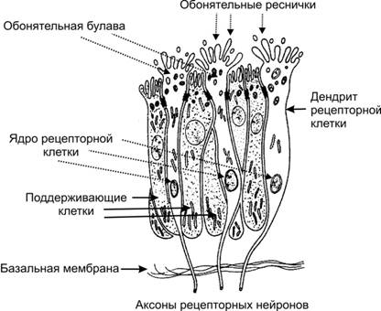
Рис. 11 Строение обонятельного эпителия
нейроны восстанавливают прежние синаптические контакты с центральными отделами обонятельной системы, а опорные клетки фагоцитируют разрушенные рецепторы. Дендриты биполярных клеток имеют 10—20 ресничек, выступающих из эпителия в слой обонятельной слизи, они увеличивают рецепторную поверхность плазматической мембраны и содержат специфические хеморе-цептивные белки, а также G-белки, активирующие вторичные посредники. Пахучие вещества вначале абсорбируются на обонятельной слизи, выделяемой боуменовыми железами, и доставляются к рецепторам неспецифическими белками-переносчиками. Нарушения транспорта пахучих веществ к рецепторам возникают вследствие набухания слизистой оболочки и изменения секреции обонятельной слизи при воспалительных или аллергических поражениях носовой полости.
Периферический отдел
Периферический отдел обонятельного анализатора – это первично-чувствующие рецепторы, которые являются окончаниями дендрита так называемой нейросекреторной клетки. Верхняя часть дендрита каждой клетки несет 6 – 12 ресничек, а от основания клетки отходит аксон (рис.11).
Проводниковый и центральный отделы обонятельной
сенсорной системы
Обонятельные проводящие пути имеют ряд характерных особенностей. У млекопитающих отсутствует переключение обонятельной афферентации в таламусе и не обнаружено специального представительства в новой коре. Обонятельная система отличается отсутствием предварительного перекреста путей: проекции из обонятельной луковицы, также как и проекции рецепторов на луковицу, гомолатеральны.
Первым нейроном обонятельного анализатора следует считать нейросенсорную или нейрорецепторную клетку. Аксон этой клетки образует синапсы, называемые гломерулами, с главным дендритом митральных клеток обонятельной луковицы - главного обонятельного центра, которые представляют второй нейрон. Аксоны митральных клеток обонятельных луковиц образуют обонятельный тракт, который имеет треугольное расширение (обонятельный треугольник) и состоит из нескольких пучков. Обонятельные пути обнаруживаются в медиальной обонятельной области (ядра перегородки и некоторые другие); это самая древняя область, отвечающая за примитивные реакции на запах, например, выделение слюны; в латеральной обонятельной области (парагиппокамповая извилина), многих отделах лимбической системы; это более молодая эволюционно область, отвечающая за сложные поведенческие акты, связанные с обоняние.
Восприятие запахов
Молекулы пахучего вещества взаимодействуют со специализированными белками, встроенными в мембрану обонятельных волосковых нейросенсорных рецепторных клеток. При этом происходит адсорбция раздражителей на хеморецепторной мембране. Согласно стереохимической теории этот контакт возможен в том случае, если форма молекулы пахучего вещества соответствует форме рецепторного белка в мембране (как ключ и замок). Слизь, покрывающая поверхность хеморецептора, является структурированным матриксом. Она контролирует доступность рецепторной поверхности для молекул раздражителя и способна изменять условия рецепции. Современная теория обонятельной рецепции предполагает, что начальным звеном этого процесса могут быть два вида взаимодействия: первое – это контактный перенос заряда при соударении молекул пахучего вещества с рецептивным участком и второе – образование молекулярных комплексов и комплексов с переносом заряда. Эти комплексы обязательно образуются с белковыми молекулами рецепторной мембраны, активные участки которых выполняют функции доноров и акцепторов электронов. Существенным моментом этой теории является положение о многоточечных взаимодействиях молекул пахучих веществ и рецептивных участков. Вслед за этим взаимодействием происходит изменение формы белковой молекулы, активизируются натриевые каналы, происходит деполяризация мембраны и генерируется рецепторный потенциал в области микроворсинок, в волокнах обонятельного нерва в результате суммации рецепторных потенциалов возникает потенциал действия.
Особенности кодирования обонятельной информации
Отдельная рецепторная клетка способна реагировать на значительное число различных пахучих веществ. В связи с этим различные обонятельные рецепторы (так же, как и вкусовые) имеют перекрывающиеся профили ответов. Каждое пахучее вещество дает специфическую картину возбуждения в популяции чувствительных клеток, при этом уровень возбуждения зависит от концентрации.
При действии пахучих веществ в очень малых концентрациях возникающее ощущение неспецифично, а в более высоких концентрациях выявляется запах и происходит его идентификация. В волокнах обонятельного нерва при электрофизиологическом исследовании обнаружена непрерывная импульсация, обусловленная подпороговым воздействием пахучих веществ. При пороговой и сверхпороговой концентрациях различных пахучих веществ возникают разные типы (паттерны) электрических импульсов, которые приходят одновременно в различные участки обонятельной луковицы. При этом в обонятельной луковице создается своеобразная мозаика из возбужденных и невозбужденных участков. Предполагают, что это лежит в основе кодирования информации о специфичности запахов.
2.6. Соматовисцеральная система.
Периферический отдел соматовисцеральной системы
Периферическим отделом этой системы являются рецепторы трех типов по месту их расположения: кожные рецепторы, мышечные и суставные рецепторы – проприорецепторы и висцеральные рецепторы – интерорецепторы.
По функциям, независимо от места их расположения, рецепторы соматовисцеральной системы являются механо- , термо- , хеморецепторами. Кроме того, выделяют рецепторы боли – ноцицепторы. Общим свойством рецепторов соматовисцеральной системы является то, что они образуют сенсорные органы, которые широко распространяются по всему телу. Кроме того, их афферентные волокна не образуют высокоспециализированных нервов, подобно зрительному и слуховому, а входят в многочисленные нервы тела и центральные тракты.
Кожная механорецепция
На различных участках кожи человека расположены инкапсулированные механорецепторы, которые иннервируются миелизированными афферентными волокнами диаметром от 5 до 12мкм. Скорость проведения возбуждения по этим волокнам составляет 30-70м/с. Данный тип рецепторов относится к первично-чувствующим рецепторам. К кожным рецепторам относятся тельца Мейснера, диски Меркеля, тельца Пачини, тактильные диски, окончания Руффини, рецепторы волосяного фолликула (рис. 12). По функциям (табл. 5) все механорецепторы делятся на датчики давления стимула, датчики скорости его воздействия и датчики ускорения.В коже имеется также множество, так называемых, свободных нервных окончаний. Афферентными волокнами свободных нервных окончаний являются немиелинизированные аксоны со скоростью проведения возбуждения 1 м/с. Геометрия свободных нервных окончаний весьма разнообразна. Свободные нервные окончания реагируют импульсами не более чем на пороговый стимул. Поэтому они считаются пороговыми датчиками, которые отмечают наличие стимула в определенном месте кожи.
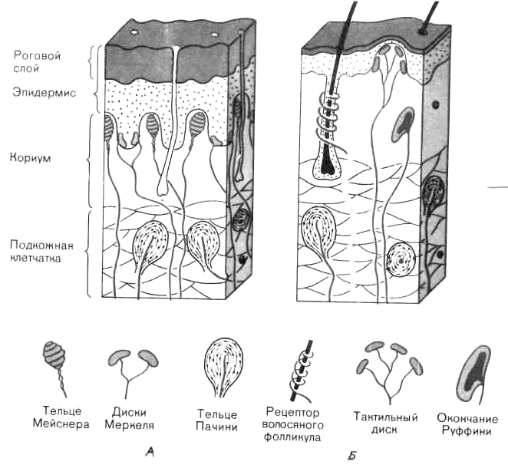
Рис. 12 Схема строения и положения механорецепторов в коже, на не покрытых волосами (А) и волосистых (Б) участках кожи.
Свободные нервные окончания принимают участие в передаче информации о слабых (околопороговых) движущихся по коже стимулах и имеют отношение к ощущению щекотки. Ощущение давления или прикосновения (тактильные ощущения) можно вызвать только в определенных точках кожи, которые называют чувствительными тактильными точками. Большое количество тактильных точек находится на коже кончиков пальцев и на губах. Пороги тактильных ощущений на кончиках пальцев значительно ниже, чем на остальных поверхностях кисти. При помощи циркуля Вебера легко определить пространственные пороги различения, т.е. минимальные расстояния между двумя тактильными стимулами, при которых оказывается возможным воспринимать их как раздельные.
Таблица 5
Классификация рецепторов по признаку адаптации
к постоянному давлению
Адаптация к постоянному давлению | медленная | быстрая | очень быстрая
Тип рецептора и их локализация | Участки кожи, не покрытые волосами
Тип рецептора и их локализация | Диск Меркеля | Тельце Мейснера | Тельце Пачини
Тип рецептора и их локализация | Волосистые участки кожи
Тип рецептора и их локализация | Тактильные диски  Окончание Руффини | Рецептор волосяного фолликула | Тельце Пачини
Функциональное назначение | Датчики интенсивности (рецепторы давления) | Датчики скорости (рецепторы прикосновения) | Датчики ускорения (виброрецепторы)

Одновременное касание кожи кончиками циркуля демонстрирует пороги одновременного пространственного различения. Эти пороги рассматриваются в качестве меры пространственного различения кожей тактильных стимулов в исследуемой части тела. Порог одновременного пространственного различения языка, пальцев и губ составляет 1-3мм. Такие пороги свидетельствуют о высокой пространственной чувствительности рецепторов. На кончике носа – 6-7мм, на лбу 20 – 25мм, На спине, плечах и бедрах пространственное различение значительно хуже – 50 -100мм. Различия чувствительности рецепторов связаны с плотностью рецепторов в тех или иных областях тела.
Из всех кожных механорецепторов наиболее изучены тельца Пачини, которые являются детекторами коротких механических воздействий. Многократное частое раздражение этих рецепторов вызывает ощущение виброации. При более низких частотах, но большой амплитуды возникает ощущение трепетания. Условием появления ощущения вибрации в коже является одновременное вовлечение в реакцию нескольких телец Пачини. Только в этом случае разряд в афферентных волокнах становится эффективным стимулом.
Терморецепция
Терморецепция соотносится с двумя ощущениями – тепла и холода. Эти ощущения можно вызвать в температурных точках кожи тела . Специализированные рецепторы тепла и холода выполняют две основные функции: они активируются на изменения температуры окружающей среды и участвуют в регуляции температуры тела.
Рецепторы кожи, чувствительные к холоду и теплу (точки тепла и холода) расположены на разных участках тела. Плотность и общее число температурных точек меньше, чем число тактильных точек во всех областях тела человека. Точек холода на коже значительно больше, чем точек тепла. Так, например, на поверхности кисти руки имеется по 1-5 точек холода на каждом квадратном сантиметре и лишь в среднем по 0,4 точки тепла. Максимальная плотность тех и других точек характерна для кожи лица; число точек холода здесь достигает 16-19 на одном квадратном сантиметре поверхности.
Специфические терморецепторы предположительно представляют собой свободные нервные окончания, которые несут также механорецепторные функции.
Рецепторы холода располагаются в эпидермисе, а рецепторы тепла – преимущественно в верхнем и средних слоях собственно кожи. Рецепторы холода связаны с тонкими миелинизированными волокнами, а рецепторы тепла – с немиелинизированными. Специфические терморецепторы характеризуются рядом общих свойств. Так, при постоянной температуре они тонически разряжаются с частотой, которая зависит от температуры. Такая реакция носит название – статическая реакция. В случае изменения температуры кожи они увеличивают или уменьшают частоту разряда. Такая реакция носит название – динамической реакции.
Специфические терморецепторы нечувствительны к нетепловым стимулам, а пороги их импульсной реакции сравнимы с порогами появления ощущений при тепловой стимуляции кожи. Они обладают малыми рецептивными полями (1мм² и менее), каждое афферентное волокно обслуживает только одну точку тепла или холода.
Гипоталамус принимает участие в терморегуляции. Структуры переднего гипоталамуса образуют центр теплоотдачи, а дорсолатерльные ядра – центр теплопродукции (теплообразования). Нейроны гипоталамуса обладают терморецепторной функцией. Температура этой области гипоталамуса активирует механизмы регуляции температуры тела: нагревание вызывает потоотделение и одышку, охлаждение – сужение сосудов, дрожь, активацию симпатико-адреналовой системы, щитовидной железы, что приведет к уменьшению теплоотдачи и увеличению теплопродукции.
Ощущения, которые появляются при изменении температуры кожи, определяются: 1) исходной температурой кожи; 2) скоростью изменения температуры кожи;3) площадью кожи, на которую действует стимул.
Исходная температура влияет на пороги ощущения тепла и холода. При низких температурах (20^{о}С), порог для появления тепла высокий, а для холода – низкий. Если исходную температуру повысить, то тепловые пороги уменьшаются, а холодовые - увеличиваются. Площадь кожи, на которой меняется температура, также отражается на порогах ощущений при охлаждении и нагревании. Соответственно порог больше в случае малых площадей, чем при больших.
Проприорецепция
Проприорецепцией называют совокупность способностей человека ориентироваться в положении своих конечностей по их отношению друг к другу, воспринимать собственное движение и оценивать сопротивление совершаемыми движениями. Источником эффективных стимулов во всех этих случаях является само тело, в мышцах, сухожилиях и суставах которого преимущественно расположены соответствующие рецепторы – проприорецепторы.
Проприорецепция обладает тремя качествами: 1) ощущение положения конечностей (информация об углах в каждом суставе); 2) ощущение движения (направление движения, скорость движения при изменениях суставного угла). Порог восприятия движения зависит от величины и скорости изменения угла; 3) ощущение усилий.
В мышцах находятся (рис. 13) мышечные веретена, рецепторы растяжения; в сухожилиях – сухожильные органы Гольджи; в суставных сумках это рецепторы типа окончаний Руффини, сухожильные органы Гольджи , и, в меньшем числе, рецепторы типа телец Пачини. Кроме того, в суставных сумках имеются свободные нервные окончания с немиелинизированными афферентами.
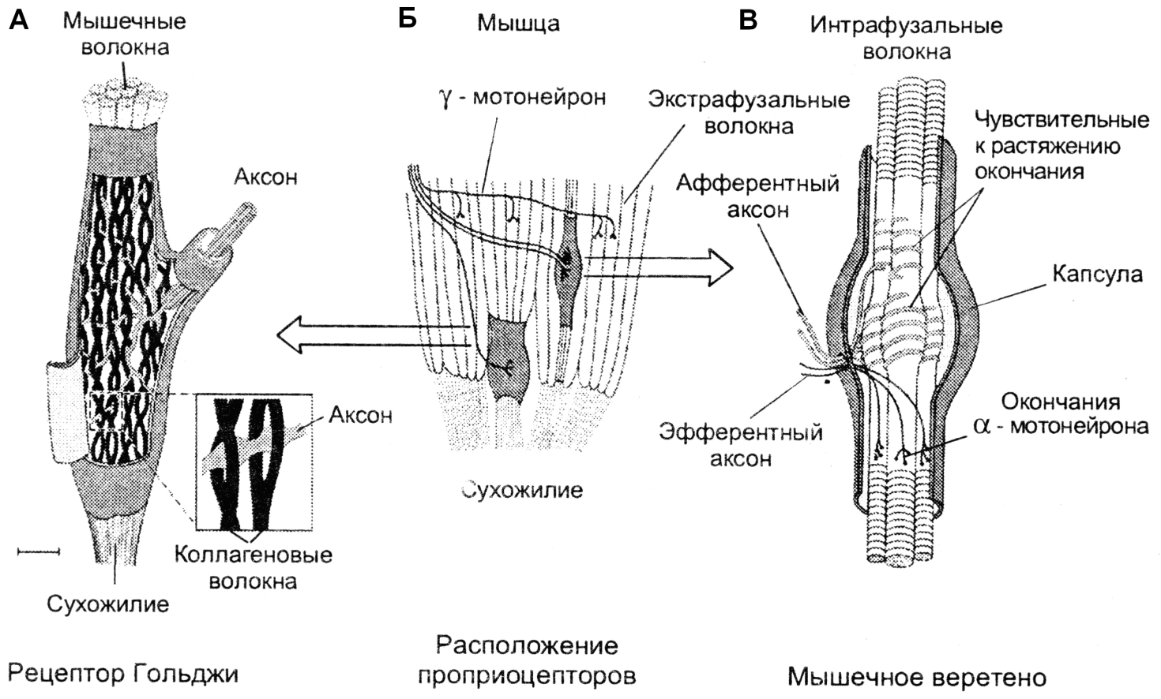
Рис. 13. Проприорецепторы

Центральные проекции соматовисцеральной системы.
Чувствительные нервные волокна в составе спинномозговых нервов идут к спинному мозгу и несут информацию от всех рецепторов. Афферентация, связанная с тонкими механическими ощущениями – вибрацией, оценкой положения и движения суставов, осязанием мелких шероховатых поверхностей, т.е., ощущений с высоким пространственным разрешением проводится по волокнам задних столбов (пучки Голля и Бурдаха).
Эти волокна заканчиваются в ядрах задних столбов – тонкое и клиновидное ядра продолговатого мозга. Отсюда после переключения отходит новая группа аксонов, которая образует медиальную петлю, которая после пересечения средней линии в области ствола мозга заканчивается в вентро-базальной группе ядер таламуса (специфические ядра). Здесь начинается новая группа аксонов, которые заканчиваются в первичной соматической проекционной зоне коры головного мозга (S₁, 1.2.3 поля по Бродману). Афферентация, связанная с плохо локализуемыми ощущениями (давление, температура, боль) в составе переднее - бокового пучка восходит по спино-таламическому, спино-ретикуло-таламическому путям к неспецифическим ядрам таламуса, откуда проецируются в разные области коры.
ПРАКТИКУМ
Зрительный анализатор
Практическая работа
Рефлекторная реaкция зрачка
Зрачок пpи быстром увеличении интенсивности освещения сразу же суживается, а при ее уменьшении расширяется. Затем постепенно диаметр зрачка возвращается к исходному состоянию. Такие реакции зрачка предохраняют сетчатку в момент резкого изменения интенсивности освещения, когда явления адаптации в ней еще не успели развиться. В темноте зрачки могут оставаться расширенными в течение длительного времени. При напряженном рассматривании близко расположенных предметов малых размеров, например при чтении книги, напечатанной очень мелким шрифтом, зрачки могут долго оставаться суженными даже при относительно слабом освещении.
Реакция зрачков всегда содружественна: в момент затемнения правого глаза расширяется зрачок левого; в момент открывания правого глаза зрачки обоих глаз суживаются. Для объяснения этого явления надо знать путь, по которому проходят импульсы при осуществлении рефлекторных реакций зрачка. Так, от рецепторов сетчатки волокна зрительного нерва, направляясь к буграм четверохолмия, частично перекрещиваются. В четверохолмии возбуждение переходит на ядра глазодвигательного нерва и по нему приходит к круговой мышце радужной оболочки глаза, изменяя ее тонус. Таким образом, и по правому, И по левому глазодвигательным нервам возбуждение проводится от обеих сетчаток.
Цель работы: выявить реакцию зрачка на свет.
Аппаратура и материалы: лист черной бумаги.
Объект исследования – человек.
Ход работы:Для выявления реакций зрачка на свет поместите испытуемого лицом к свету и обратите внимание на величину его зрачков. 3атем на 10-15 сек. зaкрывaют один глаз испытyемого листом черной бумаги и наблюдают за расширением зрачка другого глаза (содружественная реакция). Быстро отнимают от глаза лист черной бумаги и снова определяют величину обоих зрачков. Можно видеть их быстрое сужение и незначительное последующее расширение как следствие наступившей световой адаптации.
Рекомендации к оформлению работы. Опишите ход опыта и его результаты.
Ответьте на вопросы: В чем выражаются рефлекторные реакции зрачка? Каково биологическое значение этих реакций? Почему реакции зрачков являются содружественными?
Практическая работа
Исследование особенностей аккомодации глаза.
Аккомодация – приспособление глаза к ясному видению предметов, находящихся на различных расстояниях, посредством фокусировки изображения на сетчатке. При рассматривании предметов, расположенных на близком от глаза расстояниях, хрусталик становится более выпуклым, так что лучи, идущие от предмета, сходятся на сетчатке. Лучи от дальнего предмета при такой форме хрусталика сойдутся перед сетчаткой. При рассматривании отдаленных предметов хрусталик становится более плоским. Лучи от дальнего предмета, преломляясь, фокусируются на сетчатке, при этом лучи, идущие от ближнего предмета, будут сходиться за сетчаткой.
Если на пути лучей, идущих от предмета, поставить ширму с двумя небольшими отверстиями, расстояние между которыми меньше диаметра зрачка, то соответственно через эти отверстия будут проходить только два узких пучка световых лучей. При фиксации глазом дальнего предмета, идущие от него два пучка лучей сойдутся на сетчатке и дадут одно изображение. Лучи, идущие от ближнего предмета, дадут на сетчатке двойное изображение, что приведет к возникновению ощущения двоения, то есть появлению двух образов ближнего предмета. При фиксации близко расположенного предмета идущие от него два пучка лучей дадут на сетчатке одно изображение, а лучи от дальнего – два изображения.
Ближайшая точка ясного видения – это точка, находящаяся на том наименьшем расстоянии от глаза, на котором возможно отчетливое видение предмета. С возрастом расстояние до ближайшей точки ясного видения увеличивается, а сила аккомодации уменьшается.
Цель: Научиться определять ближайшую точку ясного видения и выявить зависимость между возрастом и аккомодационными способностями глаза.
Материалы и оборудование: ширма с отверстиями, булавка, укрепленная в штативе, линейка, деревянная рамка размером 15 х 20 см с натянутой на ней марлей, лист бумаги с машинописным текстом.
Ход работы:
Задание 1. Определение величины аккомодации глаза.
- Через ширму с двумя отверстиями, расстояние между которыми меньше диаметра зрачка, зафиксировать стержень штатива, находящийся на расстоянии 2-4 м от глаза, то есть дальний предмет. На расстоянии 20-30 см от глаза поместить булавку. Обратить внимание на двоение булавки.
- Закрыть одно из отверстий ширмы и отметить выпадение разноименного образа булавки.
- Повторить опыт, фиксируя взглядом булавку (ближний предмет). Отметить двоение стержня штатива и выпадение одноименного образа при закрывании одного из отверстий ширмы.
Задание 2.
Способность глаза к аккомодации можно определить более простым способом:
- Перед глазами испытуемого на расстоянии 20 см поместить деревянную рамку с натянутой марлей, за которой на расстоянии 50 см поместить лист бумаги с текстом.
- Испытуемый периодически фиксирует взгляд или на марле, или на тексте. Соответственно, становятся практически невоспринимаемыми или текст (в первом случае), или марля (во втором).
Задание 3. Определение ближайшей точки видения.
Для определения ближайшей точки ясного видения испытуемый закрывает один глаз, а перед другим глазом поместить ширму с двумя отверстиями, расстояние между которыми меньше диаметра зрачка. За ширмой помещают булавку. Испытуемый фиксирует открытым глазом булавку, после чего ее начинают приближать к ширме. На определенном расстоянии булавки от глаза образ ее начинает раздваиваться. Измеряется точка от глаза, на которой это происходит раздвоение - это и будет расстояние до ближайшей точки ясного видения.
Рекомендации к oформлению работы: в протокол опыта внесите полученные в эксперименте данные по заданиям.
Ответьте на вопросы: Что такое ближняя и дальняя точка ясного видения? Что называется силой аккомодации? Что называется фокусным расстоянием? Какие вы знаете преломляющие поверхности глаза?

Практическая работа

Определение остроты зрения
Остротой зрения называется одновременный пространственный порог глаза, измеренный в угловых величинах, при котором возможно раздельное восприятие двух максимально сближенных точек. Нормальной остротой зрения считается способность раздельно различать глазом две светящиеся точки при условии, что угол, образуемый лучами, исходящими из этих точек, равен 50 сек (для простоты этот гол принимают равным 1 мин). Это соответствует расстоянию на сетчатке 4 мкм. Диаметр одной колбочки равен 3 мкм, следовательно для восприятия двух све-тящихся точек необходимо, чтобы два луча от этих точек раздра-жали две колбочки, между которыми находится одна невозбуж-денная. Максимальной остротой зрения обладает желтое пятно. К периферии от него острота зрения намного ниже.
Цель работы. Освоить методику определения остроты зрения.
Аппаратура и материалы: специальные таблицы для определения остроты зрения, рулетка длиной 5 м, указка, испытуемый.
Объект исследования – человек.
Ход работы:
Для определения остроты зрения используют стандартные таблицы с буквами, расположенными в 12 строк. Величина букв в каждой строке убывает сверху вниз. Сбоку каждой строки стоит цифра, обозначающая расстояние, с которого нормальный глаз различает буквы данной строки под углом зрения 1'. Таблицу вешают на хорошо освещенной стене (освещенность должна быть не ниже 100 лк) или дополнительно освещают электрической лампочкой. Испытуемого усаживают на стул на расстоянии 5 м от таблицы и предлагают закрыть один глаз щитком или ладонью. Экспериментатор указкой показывает испытуемому буквы и просит их называть. Определение начинают с верхней строчки и, опускаясь вниз, находят самую нижнюю строку, все буквы которой испытуемый отчетливо видит в течение 2 – 3 с и правильно называет. Затем также определяют остроту зрения другого глаза.
Остроту зрения рассчитывают по формуле V= d/D, где V – острота зрения, d – расстояние испытуемого от таблицы, D – расстояние, с которого нормальный глаз должен отчетливо видеть данную строку.
Рекомендации к оформлению работы. Полученные результаты исследования запишите в тетрадь протоколов опытов, сравните их с результатами нормальной остроты зрения.
Практическая работа

Определение поля зрения
Полем зрения называется пространство, видимое глазом человека при фиксации взгляда в одной точке. Величина поля зрения у различных людей неодинакова и зависит от глубины расположения и формы глазного яблока, надбровных дуг и носа, сетчатки глаза, а также функционального состояния организма. Различают цветовое (хроматическое) и бесцветное (ахроматическое) поля зрения. Ахроматическое поле зрения больше хроматического, так как оно обусловлено деятельностью палочек, которых больше, и расположены они преимущественно на периферии сетчатки. Для различных цветов поле зрения также неодинаково: больше всех оно для желтого цвета, а самое узкое для зеленого. Границы ахроматического поля зрения составляют: кнаружи – примерно 100°, кнутри и кверху – 60° и книзу – 65° (рис. 1).
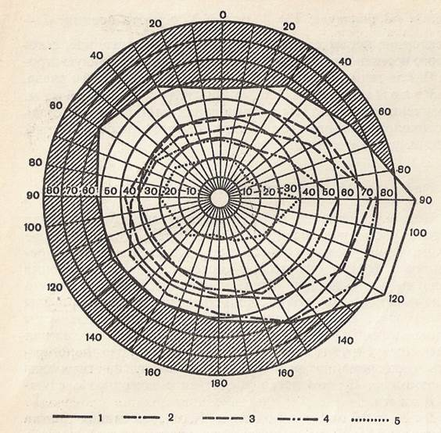

Рис. 1. Периметрический снимок ахроматического и хроматического полей зрения:

1– поле зрения черно-белого видения; 2, 3, 4, 5 – поля зрения для желтого, синего, красного, зеленого цветов соответственно
Цель работы: определить ахроматическое и хроматическое поле зрения:
Аппаратура и материалы: периметр Форстера (рис. 2), цветные марки разных цветов, линейка, цвeтныe карандаши, бланки для построения поля зрения.
Объект исследования – человек.

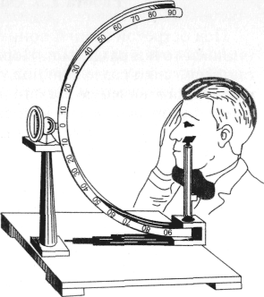

Рис. 2. Определение поля зрения с помощью периметра Форстера

Ход работы. Периметр Форстера ставят против света. Испытуемого сажают спиной к свету и просят его поставить подбородок в выемку штатива периметра. Если определяется поле зрения для левого глаза, то подбородок ставится на правую часть подставки, и наоборот. Высота подставки регулируется так, чтобы верхний конец штатива находился на уровне нижнего края глазницы. Испытуемый один глаз закрывает ладонью, а исследуемым глазом фиксирует взгляд на белом кружке в центре дуги периметра. Дугу периметра устанавливают в горизонтальное положение и начинают измерение. Для этого медленно перемещают белую марку по внутренней поверхности дуги периметра от 90° к 0° и просят испытуемого указать тот момент, когда марка будет впервые видна неподвижно фиксированному глазу. Отмечают соответствующий угол и для контроля проводят повторное исследование. Границы поля зрения определяют при различном положении дуги периметра, причем они будут определены тем точнее, чем больше меридианов будет исследовано. Для овладения методикой можно ограничиться определением только двух основных меридианов – горизонтального (кнаружи, кнутри) и вертикального (кверху, книзу).
Заменив белую марку цветной, тем же способом определяют границы цветового поля зрения, при этом испытуемый должен не только увидеть марку, но и точно определить ее цвет. Поле зрения определяют для зеленого цвета или для нескольких цветов.
Рекомендации к оформлению работы. По полученным результатам вычертить периметрическую карту для исследованных цветов.
Ответьте на вопросы: Что называют полем зрения? Почему поле черно-белого зрения больше цветного?
Практическая работа
Опыт Мариотта по обнаружению слепого пятна.
В сетчатке глаза есть участок, где рецепторы отсутствуют - область выхода зрительного нерва. При попадании лучей на этот участок сетчатки изображения не возникает, поэтому его называют слепым пятном. Оно располагается примерно на 4 мм кнyтри от желтого пятна и имеет диаметр около 1,5 мм. В обычных условиях слепое пятно не замечается, так как пробел в поле зрения компенсируется деятельностью соседних участков сетчатки. Для доказательства существования слепого пятна пользуются специальным рисунком, на котором на черном фоне слева обычно расположен белый круг, а справа белый крестик (рис.3 ).
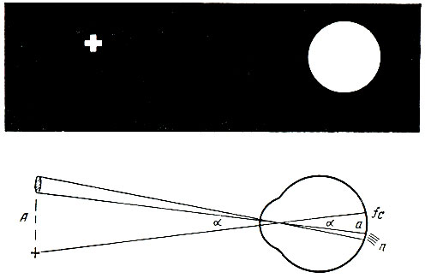
Рисунок 3 Рисунок для проведения опыта Мариотта и схема хода лучей в этом опыте.
Цель работы: Доказать существование слепого пятна на сетчатке.
Аппаратура и материалы: рисунок для определения слепого пятна, линейка.
Объект исследования – человек.
Ход работы:
- Взять рисунок в вытянутую руку и поместить его перед глазами на расстоянии 20-25 см. Закрыть левый глаз, а правым глазом фиксировать крестик, изображение которого падает при этом на центральную ямку.
- Не сводя взгляда с крестика, медленно приближать рисунок. На определенном расстоянии от глаза белый круг расплывается, то есть его изображение попадает в область слепого пятна.
Рекомендации к оформлению работы: Опишите ход опыта. В протокол занесите величину того расстояния рисунка от Вашего глаза, на котором круг перестает быть видимым. Зарисуйте схему, поясняющую опыт Мариотта.
Ответьте на вопросы: Что представляет собой слепое пятно? Как доказать существование слепого пятна?

Практическая работа
Бинокулярное зрение
При бинокулярном зрении, т.е. при зрении двумя глазами предмет виден одиночным (не двоится), лишь в том случае, если его изображение попадает на идентичные участки обеих сетчаток. Идентичными, или корреспондирующими точками сетчатки двух глаз называются области центральных, ямок и все точки, расположенные от них на одинаковом расстоянии и в одном и том же направлении. Для попадания лучей от пpeдмета на идентичные точки необходимо, чтобы, оси зрения обоих глаз сошлись на предмете. Отсюда понятно, что нельзя одновременно отчетливо видеть двумя глазами предметы, расположенные близко и далеко.
Цель работы: убедиться в значении корреспондирующих точек (сетчатки в бинокулярном зрении).
Anпаратура и материaлы: Штатив, булавка, укрепленная в пробке, линейка.
Объект исследования: человек.
Ход работы: Работy проводят вдвоем. Помещают на расстоянии 20-30см от глаза испытуемого булавку, а на расстоянии 2-З м - штатив. Предлагают испытуемому фиксировать двумя глазами булавку. В этих условиях штатив кажется раздвоенным. Затем предлагают фиксировать двумя глазами штатив. Теперь двоится булавка. Повторяют опыт, закрыв один глаз: двоения не фиксированного предмета не будет. Отмечают, что если закрыть пpaвый глаз, то при фиксировании булавки исчезает правый образ, а при фиксировании штатива - левый.
Предлагают испытуемому при фиксировании булавки сместить одно глазное яблоко, нажав на него сбоку. При этом булавка покажется двойной вследствие того, что изменилось направление зрительной оси и лучи от булавки стали попадать на неидентичные участки сетчатки. Затем предлагают испытуемому, фиксируя зрением какой-либо дальний предмет, держать вертикально на расстоянии 20-30 см от глаз указательные пальцы обеих рук и постепенно приближать их друг к другу. При этом изображения пальцев двоятся. Но как только средние /ближние друг к другу/ изображения попадают на идентичные участки сетчатки обоих глаз, они сливаются и . воспринимаются как одно отчетливое изображение. Чем дальше от глаз расположены пальцы, тем на меньшем расстоянии они будyт сливаться.
Рекомендации к оформлению работы. Опишите ход опыта и зарисуйте схему, поясняющую ход лучей при бинокулярном зрении (рис.4).
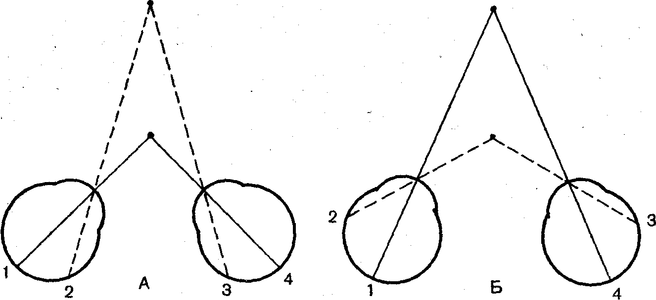

Рисунок 4 Ход лучей при бинокулярном зрении:
Oтветьте на вonpocы: Почему при фиксировании булавки должно исчезнуть изображение штатива на левой половине сетчатки, т.е. в правой половине поля зрения, а при фиксировании штатива должно исчезнуть изображение булавки на правой половине сетчатки, т.е. в левой половине поля зрения?
Практическая работа
Электроокулография
Движения глаз могут быть зарегистрированы как электроокулограмма - кривая, отражающая изменения биопотенциалов глаза при его движениях. Как электрический прибор глаз является сферической «батареей» с положительным полюсом впереди в роговице и отрицательным полюсом позади в сетчатке глазного яблока. Напряжение между передней и задней стенкой глазного яблока около 0,4-1,0мВ. Помещая электроды с каждой стороны глаза, можно измерить движение глаза до ±70, если 0° - прямо перед собой, а ± 90 – сбоку и вертикально от глаза. Электроды измеряют изменение потенциала при смещении роговицы ближе или дальше от записывающих электродов. Когда глаз смотрит прямо вперед, расстояние до электродов одинаково, и сигнала не будет (по существу ноль). Когда наружная оболочка глазного яблока, роговица, ближе к положительному электроду, регистрируется положительная разность потенциалов.
Цели эксперимента:
- Сравнить движения глаз при фиксации на неподвижном и движущемся объектах.
- Измерить длительность саккад и фиксаций во время чтения.
Аппаратура и материалы:
Программное обеспечение BIOPAC Student Lab.
Одноразовые виниловые электроды (6 электр.)
Объект исследования: человек.
Ход работы:
- Разместить на испытуемом 6 электродов, выровненных по горизонтали и вертикали.
- присоединить электродные провода SS2L для вертикального и горизонтального отведения к каналам 1 и 2.
- Запустить программу BIOPAC Student Lab, выбрать урок 10.
- Провести калибровку, в ходе которой испытуемый, не двигая головой, следит за точкой на экране компьютера.
- Регистрация данных:
Горизонтальное слежение. Испытуемый фиксирует взгляд на объекте. Руководитель держит объект по центру и перемещает, затем по горизонтали ± 70° и возвращает в центр, примерно за 3 сек.
Вертикальное слежение. Объект перемещают из центра вверх и вниз.
Чтение. Испытуемый читает предложенный текст в течение 20 секунд.
- Анализ данных.
Измерить амплитуду и временные интервалы данных о горизонтальном и вертикальном слежении.
На сегменте «Чтение» найдите саккады.
Слуховой анализатор
Практическая работа
Аудиометрия
Ухо человека воспринимает звуковые колебания в диапазоне 16 – 20 000 Гц. Наибольшей чувствительностью оно обладает к колебаниям в пределах 1000 – 3000 Гц, что совпадает с диапазоном человеческого голоса.
Слуховую чувствительность оценивают по минимальной величине звукового давления на барабанную перепонку (либо по минимальной силе звука в свободном звуковом поле), достаточной для возникновения слухового ощущения, т.е. по порогу слышимости. Для определения этого минимального звукового давления используют аудиометры. С их помощью можно точно дозировать частоту звуковых колебаний в диапазоне от 100 до 10 000 Гц и их силу – в диапазоне от 0 до 100 дБ. Для того чтобы охарактеризовать состояние слухового восприятия у испытуемого, находят пороги слышимости для каждой фиксированной частоты звуковых колебаний и вычерчивают аудиограмму. Аудиограмма выражает зависимость слуховых порогов от высоты подаваемых в ухо тонов. Для выявления потери слуха сравнивают полученную аудиограмму с аудиометрическим нулевым уровнем – порогами слышимости для различных тонов у людей с нормальным слухом в возрасте от 18 до 32 лет, найденными статистическим путем на большом числе испытуемых.
Цель работы: освоить методику аудиометрии.
Аппаратура и материалы: аудиометр АК-68, телефоны воздушной проводимости с резиновыми наушниками, вата, спирт, карандаш, аудиометрический бланк.
Объект исследования – человек.
Ход работы: Испытуемый садится лицом к экспериментатору. Спиртом дезинфицируют поверхность резиновых наушников телефонов воздушной проводимости, надевают их на уши. Испытуемому выдают аудиометрический бланк и знакомят с порядком исследований. Экспериментатор с помощью микрофона и телефона сообщает громкость (дБ) и высоту (Гц) исследуемого тона. Эта информация поступает в одно ухо, в другое же ухо многократно подаются слабые короткие (1 – 2 с) звуковые сигналы.
Испытуемый по ходу исследования регистрирует полученные результаты на аудиометрическом бланке (рис. П. 1.3). На оси абсцисс обозначены тоны разной высоты от 125 до 10 000 Гц, на оси ординат – громкость тонов от 10 до 100 дБ. Громкость тона от 0 до 110 дБ отражает потерю слуха у испытуемого по сравнению с аудиометрическим нулевым уровнем (линия нуля на бланке), т.е. с порогом слышимости для разных звуковых частот у людей с нормальным слухом. Для каждого услышанного тона испытуемый находит на абсциссе соответствующую высоту, а на ординате – соответствующую громкость тона и в месте пересечения координат ставит точку. После окончания работы все точки, обозначающие пороги слышимости для разных тонов, соединяют и получают индивидуальную аудиограмму для одного уха. Затем определяют пороги слышимости и вычерчивают аудиограмму для другого уха.
В процессе исследования определяют пороги слышимости для тонов от 125 до 8000 Гц в такой общепринятой последовательности: 1000, 2000, 3000, 4000, 6000, 8000, 500, 250, 125 Гц.
Рекомендации к оформлению работы. Вклейте бланки с аудиограммами (рис. 5)для правого и левого уха в тетрадь протоколов опытов.
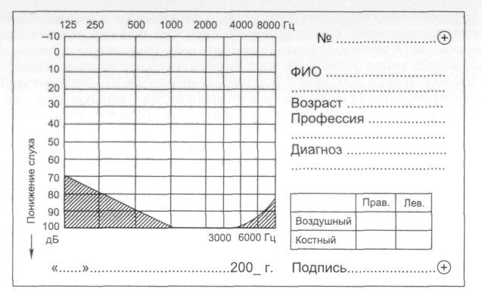
Рисунок 5 Аудиометрический бланк

Оцените состояние слуха испытуемого, сравнив его аудиограммы с аудиометрическим нулевым уровнем. Слух считается нормальным, если отклонения полученных аудиограмм от стандартных не превышают 5 –10 дБ для каждого тона.
Ответьте на вопросы: По каким показателям оценивают чувствительность слухового анализатора? Как определяют остроту слуха? Как изменяется аудиогpамма с возрастом и чем объясняются эти изменения?
Практическая работа
Костная и воздyшная проводимость звука

Различают костную и воздyшнyю проводимость звука. Воздушная npoводимость звука обеспечивается распространением звуковой волны обычным путем через звукопередaющий аппарат. Костная npoводимость звука - это передача звуковых волн непосредственно через кости черепа. При патологических изменениях в звукопередающем аппарате слуховая чувствительность частично сохраняется за счет костной npoводимости звука.
Цель работы: убедиться в наличии костной проводимости звука.
Аппаратура и материалы: кaмepтoны с числом колебаний от 128 до 2048 Гц, молоточек, секундомер, ватные тампоны.
06ьект исследования: человек.
Ход работы: Работа проводится вдвоем. Для наблюдения костной проводимости звука /опыт Вебера/ ножку звучащего камертона /на128 Гц/ приклaдывают на середину темени испытуемого. Oтмечают, что через оба уха испытуемый слышит одинаковый по силе звук. Затем опыт повторяют, заложив предварительно в одно ухо - ватный тампон. Со cтopoны уха, заложенного тампоном, звук будет казаться более сильным. Это 06ъясняется тем, что звук в данном случае достигает слуховых рецепторов кратчайшим путем - через кости черепа и при этом уменьшaется потеря звуковой энергии. Далее соединяют резиновой трубой ухо первого ИСПЬ1Туемого, не заложенное ватой, с ухом второго исnытуемого. Второй испытуемый также слышит звук. В этом случае происходит распространение звуковых волн по воздyшному столбу.
Для сравнения костной проводимости различных костей черепа ножку звучащего камертона прикладывают к этим костям (теменной, височной, лобной, затылочной) и отмечают, есть ли разница в силе восприятия звука.
Для сравнения воздyшной и костной проводимости звука проводят опыт Ринне. Ножку звучащего камертона плотно прикладывают к сосцевидному отростку височной кости. Испытуемый cлышит постепенно ослабевающий звук. При исчезновении звука (судят по словесному сигналу испытуемого) камертон переносят непосредственно к уху. Испытуемый вновь слышит звук. Пользуясь секундомером, определяют время, в течение которого cлышен звук. Во избежание адаптации слухового анализатора во время исследования камертон то удаляют на расстояние около 0,5 м, то на короткое время приближают его к уху /на расстояние 0,5 см/. Воздушную проводимость звука исследуют раздельно Для правого и левого уха.
Рекомендации к оформлению работы: Результаты занесите в таблицу1:

Та6лица 1
Результаты опыта "Костная и воздушная проводимость звука"
Характеристика камертона  /число колебаний, Гц | Тип проведения | Продолжительность восприятия звука камертона, с
Характеристика камертона  /число колебаний, Гц | Тип проведения | В норме | У испытуемого
Характеристика камертона  /число колебаний, Гц | Тип проведения | В норме | Правое ухо | Левое ухо
138 | Воздушный  костный | 75  35
25б | Воздушный  костный | 40  20
512 | Воздушный  костный | 80  40
1024 | Воздушный  костный | 100  50
2048 | Воздушный  костный | 40  20

Сравните полyченныe в эксперименте дaнные с ноpмой.
Ответьте на вопросы: как осуществляется проведение звуковых колебаний к слуховым рецепторам? Какой из отделов слухового анализатора поражен, если: а) левое ухо испытуемого лучше воспринимает звук при костной проводимости;б) правое ухо испытyмого одинаково плохо воспринимает звук как в случае воздyшной, так и костной проводимости?

Практическая работа

Бинауральный слух
Человек обладает пространственным слухом, т.е. способностью локализовать источник звука, что обусловлено наличием двух симметричных половин слуховой сенсорной системы – бинаурального слуха.
Цель работы: убедиться в бинауральном характере слуха.
Aппapaтypa и материалы: камертон, фонендоскоп с трубками разной длины, вата, спирт.
Объект исследования: человек.
Ход работы. Испытуемого усаживают на стул спиной к экспериментатору. Наконечники резиновых трубок фонендоскопа вставляют в уши испытуемого и слегка постукивают по фонендоскопу. Просят испытуемого указать, с какой стороны он слышит звук. Затем трубки фонендоскопа меняют и повторяют опыт. Испытуемый опять сообщает, в каком направлении находится источник звука, указывая источник звука со стороны короткой трубки фонендоскопа.
Рекомендации к оформлению работы. Запишите результаты наблюдений в тетрадь протоколов опытов, объясните, почему звук слышится со стороны короткой трубки, отметьте значение бинаурального слуха.
Соматосенсорная система
Практическая работа
Проверка закона Вебера-Фехнера при механическом
раздражении кожи.
Под порогом различения подразумевают воспринимаемый субъективно наименьший прирост или наименьшую убыль интенсивности раздражения. В 1834 г. Вебер сформулировал следующий закон: ощущаемый прирост раздражения (порог различения) должен превышать на определенную долю раздражение, действовавшее ранее. Так, усиление ощущения давления на кожу руки возникает лишь в том случае, когда накладывают дополнительный груз, составляющий определенную часть груза, положенного ранее: если ранее лежала гирька массой 100 г, то чтобы человек ощутил эту добавку, надо добавить 3 г (3 умножить на 10 в минус 2 степени); а если лежала гирька массой 200 г, то едва ощутимая добавка составляет 6 г. Полученная зависимость выражается формулой $\frac{ΔI}{I}=$ const, где I – раздражение, ΔI – его ощутимый прирост (порог различения), const – постоянная величина.
Цель работы: В экспериментальных условиях проверить закон Вебера-Фехнера и установить границы его приложимости.
Для работы необходимы: чашка Петри, гири, разновесы.
Объект исследования: человек.
Ход работы. Испытуемый садится спиной к экспериментатору и кладет руку на стол ладонью кверху. Чашку Петри, масса которой с грузом составляет 100 г, помещают на пальцы испытуемого. В чашку поочередно кладут груз, сравнивая ощущения испытуемого. Затем эти пороги определяют при разной исходной массе, равной 200, 300, 400 г. Для каждого случая находят дополнительную минимальную массу, прибавка которой ощущается субъективно.
Рекомендации к оформлению работы. В выводе сформулировать закон Вебера. Результаты представить в виде таблицы (табл.2), возникновение ощущения отмечать плюсом (+), отсутствие (-):
Таблица2.

Пороги различения ощущения массы
№ | 100 г |  | 200 г |  |  | 300 г |  | 400 г
п/п | Прирост | Ощуще- |  | Прирост | Ощуще- | Прирост | Ощуще- |  | Прирост | Ощуще-
п/п | массы, г | ние |  | массы, г | ние | массы, г | ние |  | массы, г | ние
1 | 1 |  |  | 2 |  | 3 |  |  | 4
2 | 2 |  |  | 4 |  | 6 |  |  | 8
3 | 3 |  |  | 6 |  | 9 |  |  | 12
4 | 4 |  |  | 8 |  | 12 |  |  | 16

Практическая работа

Эстезиометрия кожи
Тактильная чувствительность изучается методом эстезиометрии. Различают пространственную чувствительность, которая характеризуется пространственным порогом, и чувствительность, которая определяется по силовому порогу. Под пространственным порогом тактильной чувствительности понимают то наименьшее расстояние между двумя точками кожи, при одновременном раздражении которых возникает ощущение двух прикосновений. Порог характеризует пространственно-различительную способность кожи. Установлено, что наибольшей различительной способностью обладают: губы, ладонная поверхность пальцев – 2,2мм; кончик носа – 6,8 мм; середина ладони – 8,9 мм; тыльная поверхность кисти руки – 31 мм; предплечье, голень – 40,5 мм; спина – 54,1 мм; бедро, плечо – 67,6 мм.
Цель работы: найти величины порогов пространственной чувствительности
Для работы необходимы: эстезиометр (циркуль Вебера), вата, спирт.
Объект исследования: человек.
Ход работы. Испытуемого, сидящего на стуле, просят закрыть глаза. Эстезиометром с максимально сведенными ножками прикасаются к определенному участку кожи или слизистой оболочки. Необходимо следить за тем, чтобы обе ножки эстезиометра прикасались одновременно и с одинаковым давлением. Повторяют прикосновение, постепенно раздвигая бранши эстезиометра (каждый раз увеличивая на 1 мм), находят то минимальное расстояние, при котором возникает ощущение двух раздельных прикосновений. Определение пространственных порогов производят на коже спины, тыльной поверхности кисти, кончике указательного пальца.
Рекомендации к оформлению работы. Найденные величины порогов пространственной чувствительности занесите в таблицу (табл.3).

Таблица 3

Показатели пространственной тактильной чувствительности кожи
Исследуемые участки | Пространственный порог чувствительности, мм
Кожа спины
Тыльная поверхность кисти
Кончик пальца
Кончик языка
Десневой сосочек
Сравните полученные результаты и объясните их различия.

Практическая работа
Обнаружение тепловых и холодовых точек в коже
(термоэстезиометрия).
Частота расположения тепловых и холодовых точек на поверхности кожи неодинакова на единице поверхности. В среднем на 1 cм² поверхности кожи приходится 12 холодовых и 1-2 тепловых точек. Меньше всего терморецепторов в коже лица, больше всего - в коже конечностей.
Цель работы: доказать раздельное существование двух видов температурных рецепторов и определить их примерное количество на площади в 1 см² .
Аппаратура и материалы: теpмоэстезиометр - трафарет с квадратным отверстием площадью 1 см² , лед, горячая вода (около 50² С).
Объект исследования: человек.
Ход работы. На поверхность кожи испытуемого накладывают трафарет. Термощупом с интервалом в 1 – 2 с проводят 9 последовательных прикосновений к исследуемой поверхности в точках, равномерно расположенных на площади трафарета. Испытуемый отмечает те прикосновения, которые вызывают у него отчетливые температурные ощущения.Определение плотности терморецепторов начинают с определения плотности холодовых рецепторов, для этого термоэстезиометр заполняют мелко колотым льдом. При исследовании плотности расположения тепловых рецепторов термоэстезиометр заполняют горячей водой.
Рекомендации к оформлению работы. Опишите опыт. Результаты подсчёта холодовых и тепловых точек занесите в таблицу 4.

Таблица 4
Плотность расположения терморецепторов на различных участках кожи
Исследуемый участок кожи | Число определенных точек
Исследуемый участок кожи | холодовых | тепловых
Тыльная поверхность кисти
Ладонная поверхность кисти
Поверхность подушечек фаланг пальцев рук
Кончик носа
Отметьте, в каких участках кожи терморецепторов больше, в каких меньше.
Ответьте на вопросы: Какими образованиями представлены терморецепторы? В каких слоях кожи располагаются холодовые и тепловые рецепторы? Каких терморецепторов – холодовых или тепловых – больше?
Практическая работа
Опыт Аристотеля
Наше восприятие предметов окружающего мира в значительной степени определяется предшествующим жизненным опытом. Так, на его основании мы воспринимаем предмет одиночным, если он попадает между обращенными друг с другом участками поверхности кожи. Если тот же предмет прикасается одновременно к двум участкам кожи, удалённым друг от друга, то возникает ощущение двух предметов.
Цель работы: убедиться в значении жизненного опыта в пpoцессе восприятия предметов окружающего мира.
Для работы необходимо: шарик размером с горошину.
Объект исследования: человек.
Ход работы: Кладут на стол шарик и прикасаются к нему соседними участками кожи конечных фаланг указательного и среднего пальцев. Катают шарик по столу. Затем перекрещивают оба пальца и в таком положении, опять прикасаются к шарику так, чтобы он оказался между перекрещенными пальцами. Вновь катают шарик по столу. В первом случае будет ощущение одного шарика, во втором - двух.
Рекомендации к оформлению работы. Опишите ход опыта и его результаты.
Вкусовой анализатор
Практическая работа

Определение порогов вкусовой чувствительности (густометрия)
Под порогом вкусовой чувствительности понимают наименьшую концентрацию раствора вкусового вещества, которая при нанесении на язык вызывает соответствующее вкусовое ощущение. За норму порогов вкусовой чувствительности, определенных методом капельных раздражении, принимают концентрации: для сладкого и соленого – 0,25 – 1,25 %; для кислого – 0,05 – 1,25%; для горького – 0,0001–0,003%.
Цель работы: Определить пороги вкусовой чувствительности
Для работы необходимы: 4 набора флаконов с указанием их концентрации. Во флаконах содержатся растворы сахара, хлорида натрия, хлористоводородной кислоты и соляно-кислого хинина в концентрациях: 0,001 %; 0,01; 0,1; 1; глазные пипетки.
Объект исследования: человек.
Ход работы. На язык испытуемого (согласно топографии вкусовых полей: сладкое вещество – на кончик, соленое и кислое – на боковые поверхности, горькое – на корень языка) наносят пипеткой каплю раствора того или иного вещества. Начинают с минимальной концентрации и увеличивают ее до значений, при которых испытуемый точно определит вкус вещества. Каждая проба длится 10 – 12 с, после чего рот прополаскивают водой. Между пробами необходимо соблюдать интервал в 1 – 2 мин.
Рекомендации к оформлению работы. Полученные результаты внесите в таблицу 5. Укажите, на какие вкусовые вещества наблюдается наибольшая и наименьшая вкусовая чувствительность. Сравните результаты с нормой и сделайте вывод.

Таблица5

Показатели порогов вкусовой чувствительности

Вкусовое вещество |  | Пороговая концентрация раствора, %
Сладкое
Горькое
Кислое
Соленое

Ситуационные задачи по физиологии сенсорных систем
- Если ощупывать предмет, лежащий на ладони, он лучше воспринимается, чем если бы он лежал в неподвижной ладони. Почему?
- При быстром погружении в горячую ванну или при включении горячей воды в душе возникает кратковременное ощущение холода. Почему?
- «Аппетит приходит во время еды». Объясните с физиологической точки зрения, почему это происходит.
- Людей, имеющих высокую чувствительность вестибулярного аппарата, укачивает при поездке в автомобиле, но не укачивает при поездке в поезде. Объясните, почему.
- У больного методом тональной аудиометрии обнаружено резкое повышение порога ощущения звуков в диапазоне 15000 - 20000 Гц. Какое повреждение периферического отдела системы слуха можно предполагать?
- При обследовании системы зрения у подростка Вы обнаружили у него ухудшение сумеречного зрения - гемералопию, или «куриную слепоту». 1). Что обычно приводит к этому заболеванию? 2). Палочки или колбочки при этом страдают?
- Тактильные рецепторы Паччини называют рецепторами вибрации. 1). Какие особенности этих рецепторов позволяют им реагировать на быстродействующие высокочастотные раздражения? 2). Могут ли они воспринимать постоянное давление?
- Мгновенные сильные звуковые раздражения приводят к нарушению слуха, связанному с повреждением барабанной перепонки и перегрузкой внутреннего уха. Укажите защитные механизмы, предохраняющие внутреннее ухо от перегрузки. Объясните причину отсутствия их эффективности при мгновенных сильных звуковых раздражениях.
- Больной ослеп на левый глаз, что было связано с поражением зрительного нерва. Будут ли у этого пациента наблюдаться 1) прямая реакция зрачка больного глаза на свет, и 2) содружественная реакция зрачка левого глаза при освещении здорового глаза? Обоснуйте ответ.
- Испытуемый заметил, что при надавливании на глазное яблоко сбоку наблюдается двоение изображения. Дайте физиологическое объяснение полученным эффектам.
- Известно, что человек с нормальной системой зрения хорошо видит при изменении 1) расстояния до объекта, 2) величины объекта, 3) освещённости, а также 4) при рассмотрении движущихся предметов. Перечислите и опишите приспособительные механизмы глаза в этих условиях.
- Лягушка, в отличие от человека, хорошо видит только движущиеся предметы. Объясните, почему.
- При обследовании системы зрения у пациента врач обнаружил у него дальнозоркость. 1). Какие линзы нужны, чтобы корригировать дальнозоркость и почему? 2). Нарисуйте схему рефракции в дальнозорком глазу.
- При обследовании системы зрения у пациента врач обнаружил у него близорукость. 1). Какие линзы нужны, чтобы корригировать близорукость и почему? 2). Нарисуйте схему рефракции в близоруком глазу.
- У больного с односторонним нарушением слуха отсутствует способность определять положение источника звука в пространстве. С нарушением какой слуховой функции это связано? Укажите ее остроту.
- При действии адекватного раздражителя на рецепторы сенсорных систем возникает возбуждение, которое приходит в определенную часть коры большого мозга (КБМ), что сопровождается соответствующими ощущениями. Нарисуйте нейронную схему распространения возбуждения в системе вкуса от рецептора до коры большого мозга (КБМ); назовите элементы отделов системы и их локализацию, первичным или вторичным является рецептор, укажите, где возникает рецепторный потенциал (РП), генераторный потенциал (ГП) и потенциал действия (ПД).

Список использованной литературы
- Алипов Н.Н. Основы медицинской физиологии. Учебное пособие: - М.: Практика, 2016 .- 496 с.
- Атлас по физиологии. В двух томах. Том 1: учеб. пособие / А. Г. Камкин, И. С. Киселева - М. : ГЭОТАР-Медиа, 2010. - 408 с. : ил.
- Батуев А.С.Физиология высшей нервной деятельности и сенсорных систем: СПб.: Питер, 2008: 318 с.
- Камкин А., Каменский А. Фундаментальная и клиническая физиология Автор: – М.: Издательский центр «Академия», 2004. – 1076с.
- Мышкин И.Ю. Физиология сенсорных систем и высшей нервной деятельности: учеб. пособие / И.Ю. Мышкин; Яросл. гос. ун-т, 2008. - 168 с.
- Нормальная физиология : учебник / под ред. Б. И. Ткаченко. - 3-е изд., испр. и доп. - М. : ГЭОТАР-Медиа, 2016. - 688 с.
- Ситуационные задачи и ответы по физиологии: учебное пособие /ред.: Т. Е. Кузнецова, В. М. Смирнов. М.: МИА , 2014. – 224с.
- Смирнов В. М., Будылина С. М. Физиология сенсорных систем и высшая нервная деятельность: Учеб. пособие для студ. высш. учеб, заведений. – М.: Издательский центр «Академия», 2003. – 304 с.
- Физиология сенсорных систем. В серии «Руководство по физиологии» Л.: Наука 1972.-703 с.

